2018. 11.

(독일·체코·오스트리아)
결 과 보 고 서
공 무 국 외 연 수
의 원
목 포 시 의 회
2 0 1 8 년

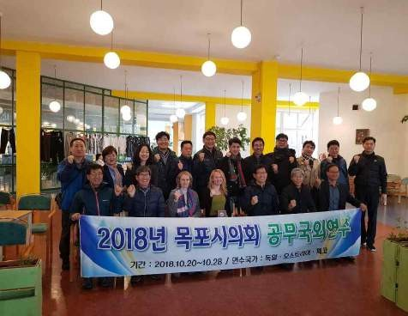
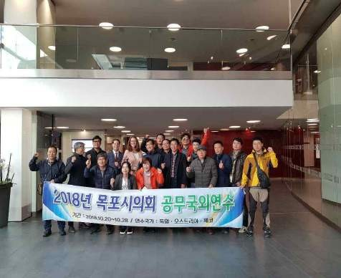

목포시의회

목 차

Ⅰ. 연수개요 및 주요일정 · 1

Ⅱ. 방문국 기본현황 · 3

Ⅲ. 주요방문지 연수내용 · 10

Ⅳ. 연수를 마치며 · 44

연 수 개 요 및 주 요 일 정
- 연수개요

연수기간 : 2018. 10. 20(토) ~ 10. 28(일) / 7박 9일 연수목적
- 목포시에서 추진중인 각종 현안사업과 관련된 선진 국외현장 방문을 통한 자료 수집 및 벤치마킹 실시
- 사회복지시설 운영, 관광 우수사례, 도시재생사업 등 주요 현안문제를 벤치 마킹하여 지역발전과 시민의 복리증진 기여
- 지역경제 활성화를 위한 시의 현안문제에 대한 대안제시를 위해 해외 우수사례 탐방 및 견학을 통한 의정역량 강화 추진
연수장소 : 독일·체코·오스트리아
연수참여 : 18명 (시의원 14, 의회사무국 직원 4)

시의원 (14) | 소속 및 직위 | 성 명 | 비 고
 | 계 | 18 명
 | 의 장 | 김휴환
 | 의회운영위원회위원장 | 박용식
 | 기획복지위원회위원장 | 김오수
 | 관광경제위원회위원장 | 김귀선
 | 도시건설위원회위원장 | 박 용
 | 시 의 원 | 김양규
 | 〃 | 김근재
 | 〃 | 김 훈
 | 〃 | 이형완
 | 〃 | 문상수
 | 〃 | 박창수
 | “ | 문차복
 | 〃 | 김수미
 | 〃 | 이금이
공무원 (4) | 의회사무국(국장) | 정병술
 | 〃 | 한대희
 | 〃 | 박경훈
 | 〃 | 조운기

- 주요일정

일 자 | 행선지 | 시간 | 주 요 일 정 | 비고
10.20(토)  1일차 | 인 천 |  | o 목포 출발(07:00) → 인천공항(12:00)
 | 프랑크푸르트(독일) |  | - 인천공항(14:20) → 프랑크푸르트 공항 도착 (19:00)  - 프랑크프루트→뒤스부르크 이동
10.21(일)  2일차 | 뒤스부르크(독일)  뷔르츠부르크(독일) | 전일 | o 앰셔파크 견학(친환경 녹지도시 개발실태  및 라인강 생태관광지 실태 파악 )
 |  |  | o 뒤스부르크→뷔르츠부르크
 |  |  | o 뷔르츠부르크 시청사 견학(근대역사관 유물 보존 관련)
10.22(월)  3일차 | 플젠(체코)  프라하(체코) | 전일 | o 뷔르츠부르크→플젠 이동
o 역사지구 보전 및 관광화 골목상권 지역경제발전 사례
(레푸블리키 운영사무실 방문)
 |  |  | o 플젠→프라하 이동
10.23(화)  4일차 | 프라하(체코)  브루노(체코) | 전일 | - 체코관광청 기관방문  - 사회복지시설 방문(노인요양시설)  - 프라하 노면전차 트램탑승 체험
 |  |  | o 프라하 → 브루노 이동
10.24(수)  5일차 | 비엔나(오스트리아) | 전일 | o 브루노 → 비엔나 이동
 |  |  | o 비엔나 슈피텔라우쓰레기소각장 방문
o 문화관광산업 탐방
(벨베데레 궁전, 시립공원 등)
10.25(목)  6일차 | 비엔나(오스트리아) | 전일 | o 비엔나 의료보험센터 방문
o 문화관광산업 탐방
(국회의사당, 국립오페라 극장 등)
10.26(금)  7일차 | 할슈타트(오스트리아) 잘츠부르크(오스트리아) | 전일 | - 비엔나 → 할슈타트 이동  - 문화관광산업 탐방  (유네스코 세계문화유산 할슈타트)
o 할슈타트 → 잘츠부르크 이동
o 도시정비 선진이미지 탐방(게트라이데 거리)
10.27(토)  8일차 | 잘츠부르크(오스트리아)  뮌헨(독일) | 전일 | o 잘츠부르크→뮌헨이동
 |  |  | o 뮌헨 공항(16:20) → 인천공항
10.28(일)  9일차 | 인 천 | 09:40 | o 인천공항 도착
 |  | 15:00 | o 인천공항 → 목포 도착

방 문 국 기 본 현 황

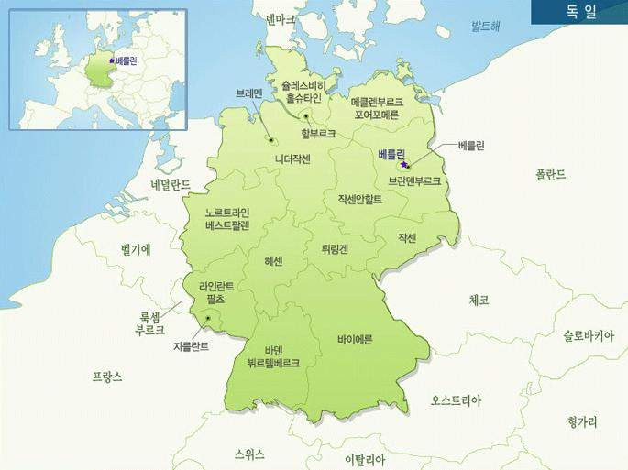
- 독
일

- 국 가 명 |  |  | 독 일 (G erm any) | 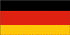
- 수 |  | 도 | 베 를 린 (Berlin, 약 340만 명 )
- 인 |  | 구 | 약 80,996,685명 세 계 17위 (2015.07. est. CIA 기 준 )
- G | D | P | 3조 4,678억 $ 세 계 4위 (2016 IM F 기 준 )
- 면 |  | 적 | 357,022㎢ 세 계 63위 (CIA 기 준 )/ (한 반 도 의 1.6배 )
- 종 |  | 교 | 신 교 31% , 구 교 32% , 이 슬 람 교 4%
- 민 |  | 족 | 게 르 만 족 (91.5% ), 터 키 인 (2.4% ), 이 탈 리 아 인 , 그 리 스 인 , 폴 란 드 인 등
- 기 |  | 후 | 서 유 럽 의 해 양 성 기 후 와 동 유 럽 의 대 륙 성 기 후 의 중 간 형 . 서 부 의 기 후 는 전 반 적 으 로 편 서 풍 과 북 해 의 영 향 을 받 는 해 양 성 기 후 를 보 이 기 때 문 에 높 은 위 도 에 비 해 온 난 습 윤 하 나 , 북 서 쪽 에 서 남 동 쪽 으 로 가 면 서 대 륙 성 으 로 바 뀌 고 , 동 부 에 서 는 대 륙 성 기 후 를 보 여 강 수 량 도 적 다 .

세계에서 가장 부유한 나라 가운데 하나로, 자동차와 철·강철 제품을 수출한다. 1871년 비스마르 크가 통일 독일제국을 건설하였다. 제1차 세계대전 패배 후 많은 영토와 모든 식민지를 잃었다. 히틀러가 1939년 폴란드를 침공함으로써 제2차 세계대전이 유발되었다. 히틀러는 600만 명의 사 람을 조직적으로 학살한 홀로코스트를 자행했다. 1949년 동서로 분할되었다가 1990년에 통일되 었다. 현재 EU 회원국 간의 결속을 통해 서유럽과의 정치적·경제적 통합을 지향하고 있다.

한국과 독일의 공식 외교관계는 1883년 11월 26일 한·독수호조약 13관(款)과 선후속약(善後續約) 의 체결로 시작되었다. 1880년대는 조선이 서구 열강들에게 문호를 개방한 시기로 독일은 경제 적인 필요에 따라 조선과 유대관계를 쌓아나갔다. 이 무렵 독일인 묄렌도르프가 이홍장의 추천으 로 해관(海關) 및 외교 고문으로 등용되었고, 1896년 4월에는 독일무역상사 세창 양행이 금성·당 현의 광산채굴권을 허가 받았으며, 1898년 9월에는 독일어를 교육기관인 관립 덕어학교가 설립 되었다.

독일은 한국의 14위 수출국이며, 유럽연합(EU, European Union) 내에서는 2위 수출국이자 1위 수입국이다. 2011년 한국과 유럽 연합의 FTA가 잠정 발효된 후 대독일 수입이 꾸준히 증가해왔 다. 한국의 대독일 주요 수출품 중 하나는 선박이었으나, 선박 시장의 불황으로 인해 한동안 수 주 가뭄을 겪어야 했다.
2016년 기준 한국의 대독일 수출품으로는 자동차, 건전지 및 축전지, 반도체, 자동차부품, 합성 수지 등이며, 수입품으로는 자동차, 농약 및 의약품, 계측제어분석기, 자동차부품, 정밀화학원료, 기계요소 등이다. 2016년 기준 한국의 대독일 수출액은 64억 4,296만 달러이며 수입액은 189억 1,700만 달러이다.

독일과 한국의 관계는 문화적인 측면에서 매우 이채롭다. 일찍이 초대 주독 명예영사를 지냈으며 홍콩에 상사를 설립하고 1884년 제물포에 세창 양행을 설치한 E. 마이어는 상사를 통하여 한국 물품을 수집해 1889년 함부르크 산업박람회에 전시했다. 일제강점기에 독일은 비자 없이도 유학 할 수 있는 나라였으므로 많은 한국 학생들이 독일에 체류하며 연구활동을 벌였다.

1968년 설립된 주한 독일문화원 (Goethe-Institut) 에서는 독일과 독일의 문화, 고전음악과 문학을 알리고 양국 간의 문화교류를 지원하기 위해 다양한 문화 행사를 개최하고 있다.

또한 독일과 한국의 100여 대학들은 파트너쉽이 체결되어 있어 학술교류도 활발하다.
2016년 기준 독일에 거주하고 있는 재외동포는 4만 170명이며, 한국에 거주하고 있는 독일 국적 의 등록외국인은 2017년 기준 2,527명이다.

- 체
코
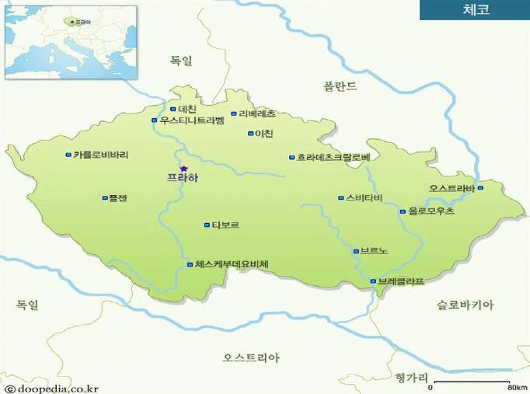

- 국 가 명 |  |  | 체 코 (Czech)
- 수 |  | 도 | 프 라 하 (Praha, 131만 명 )
- 인 |  | 구 | 약 10,627,448명 세 계 82위 (2015.07. est. CIA 기 준 )
- G | D | P | 1,853억 $ 세 계 48위 (2016 IM F 기 준 )
- 면 |  | 적 | 78,867㎢ 세 계 116위 (CIA 기 준 )/ (한 반 도 의 1/3배 )
- 종 |  | 교 | 카 톨 릭 (10.4% ), 프 로 테 스 탄 트 (1.1% ), 무 교 (34.5% ), 기 타 (54% )
- 민 |  | 족 | 체 코 인 (64.3% ), 모 라 비 아 인 (5% ), 슬 로 박 인 (1.4% ), 기 타 (1.8% )
- 기 |  | 후 | 국 토 의 대 부 분 이 서 안 해 양 성 기 후 에 속 해 연 평 균 기 온 약 7~10℃ 로 온 화 한 편 이 다 . 프 라 하 의 경 우 최 한 월 (1월 ) 평 균 기 온 이 -1.9℃ 이 고 , 최 난 월 (7월 )의 평 균 기 온 은 17.5℃ 를 나 타 낸 다 . 연 평 균 강 수 량 은 500~700m m 정 도 이 나 산 악 지 대 가 조 금 많 은 편 이 며 , 계 절 적 으 로 는 여 름 철 에 강 수 량 이 많 다 . 자 연 재 해 로 는 홍 수 가 자 주 발 생 한 다 .

유럽 중부에 있는 내륙국. 수도는 프라하이며 화폐는 체코 코루나이다. 국민의 대다수가 체코인이며 국어는 체코어이다. 1918∼92년 보헤미아·모라비아·슬로바키아와 더불어 체코슬로바키아 연방공화 국을 이루었다가 1993년 1월 1일 분리, 독립했다. 보건위생 상태가 양호하며 모든 교육은 국가의 책임하에 무상으로 실시된다.

체코와 한국은 1990년 3월 외교관계를 수립했다. 공식 수교 이전인 1934년 체코의 반추라(Z. Vancura) 교수가 한국계 미국인 작가 강용흘의 소설 <초당>을 체코어로 번역하여 소개한 바 있으 며, 1987년에는 한국외국어대학교에 체코어학과가 설립되었다.
1990년에는 프라하에 코트라(KOTRA) 무역관이 개설되었다. 정상외교로는 1994년 체코의 바츨라 프 클라우스(Vaclav Klaus) 총리 내외의 방한을 시작으로, 이듬해에는 김영삼 대통령이 체코를 방 문했다. 2007년에는 체코 국립미술관 산하 아시아미술관에 한국실이 개관했다.

2014년에는 한국과 비세그라드 4국 외교장관회의를 계기로 윤병세 외교부장관이 체코를 방문했다.
2015년에는 소보트카 총리가 방한하여 양국 관계를 '전략적 동반자 관계'로 격상시켰다. 이때 한국 에 체코투자청이 설치되어 양국의 투자 유치와 협력 관계는 더욱 긴밀해질 전망이다.

체코와 한국의 자유무역협정(FTA)이 2011년 7일자로 발효되면서 양국의 교역량은 점차 증가할 것 으로 예상된다. 한국의 대체코 주요 수출품은 자동차부품, 원동기 및 펌프, 컴퓨터, 기타 철강금속 제품, 평판 디스플레이 및 센서 등이며, 주요 수입품은 자동차부품, 전자응용기기, 원동기 및 펌프, 기계요소, 전력용 기기 등이다. 2016년 기준 한국의 대체코 수출액은 21억 7,583만 달러이며 수 입액은 6억 1,924만 달러이다. 양국 간의 주요 협정으로는 무역 및 경제협력협정(1991. 4), 과학 기술협력협정(1995. 4), 사회보장협정(2008. 11), 자유무역협정(2011. 7), 워킹홀리데이협정
(2013. 6) 등이 있다.

체코에서는 체코와 주변국가 국민과 재외동포들을 대상으로 한국어 학습방향을 제시하고, 한국어를 보급하기 위해 매년 한국어 능력시험 토픽(TOPIK)을 실시하고 있다. 찰스대 한국어과는 1950년 설 립되어 지금까지 100여명 이상의 한국어 구사자를 배출해온 바 있다. 대사관에서는 체코 내 한류 팬클럽을 비롯한 친한 단체들의 활동을 적극적으로 지원하고 있다. 또한 2013년 체코 정·제계 및 문화·언론계 유력 인사들이 양국 국민들 간의 상호 이해와 문화교류 증진을 추진하기 위해 체코-한 국 문화포럼을 창설하기도 했다. 2016년 기준 체코에는 2,061명의 재외동포가 거주하고 있으며, 2017년 기준 한국에 거주하고 있는 체코 국적의 등록외국인은 158명이다.

- 오스트리아
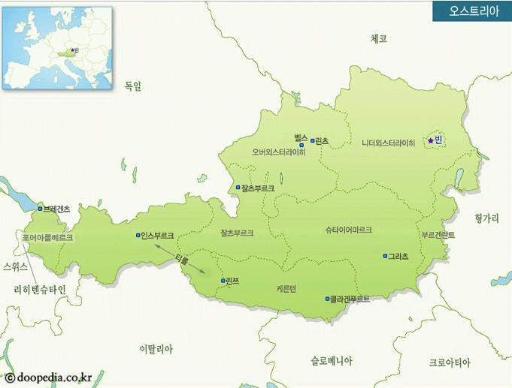

- 국 가 명 |  |  | 오 스 트 리 아 (A ustria) | 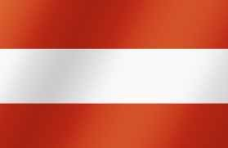
- 수 |  | 도 | 빈 (Vienna, 약 167만 명 )
- 인 |  | 구 | 약 8,223,062명 세 계 94위 (2015.07. est. CIA 기 준 )
- G | D | P | 3,848억 $ 세 계 29위 (2016 IM F 기 준 )
- 면 |  | 적 | 83,871㎢ 세 계 114위 (CIA 기 준 )/ (한 반 도 의 약 2/5)
- 종 |  | 교 | 가 톨 릭 (74% ), 개 신 교 (4.6% ), 이 슬 람 교 (4.3% )
- 민 |  | 족 | 오 스 트 리 아 계 (91% ), 슬 라 브 계 (4% ), 터 키 계 (1.6% ), 독 일 계 (1% )
- 기 |  | 후 | 중 부 유 럽 에 있 어 동 쪽 에 서 는 대 륙 성 기 후 , 서 쪽 에 서 는 해 양 성 기 후 가 나 타 나 는 두 기 후 의 점 이 지 대 이 다 . 지 중 해 의 영 향 은 적 어 남 쪽 지 방 에 국 한 된 다 . 바 람 은 북 부 지 방 에 서 는 서 풍 이 , 알 프 스 동 부 지 방 에 서 는 북 서 풍 또 는 북 풍 이 강 하 며 지 형 적 인 조 건 에 따 라 국 지 적 (局地的)인 풍 계 (⾵系)가 형 성 되 어 있 다 . 강 수 량 은 서 쪽 에 서 동 쪽 으 로 갈 수 록 감 소 되 고 , 고 도 가 높 아 짐 에 따 라 증 가 한 다 .

정식 명칭은 오스트리아공화국(Republic of Austria)으로, 국명인 오스트리아는 10세기 중엽 동방 의 이민족 침입에 대비하여 설치된 오스트마르크(Ostmark：동쪽의 변경)에서 유래되었으며, 이 지 역은 중세시대 신성로마제국의 중심지였다.
면적은 8만 3871 ㎢ , 인구는 871만 1770명(2016년 현재), 수도는 빈(Wien)이다.

주민의 91.1％가 오스트리아인이며, 세르비아 크로아티아인 등이 3%이다. 공용어는 독일어이며, 종교는 73.6%가 가톨릭교, 4.7%가 개신교를 믿는다.

제2차세계대전 이후 경제부흥이 늦어졌으나 1949년부터 시작된 마샬플랜을 바탕으로 1951년 이 후 연평균 6％의 경제성장을 하여 선진국으로 진입하였다. 문화와 교육면에서는 독일과 같은 모습 을 보이며, 주 40시간으로 노동시간이 제한되어 있는 등 사회보장제도가 발달되어 있다.
2015년 현재 국민총생산은 3,792억 달러, 1인당 국민소득은 4만 7230달러이다.

이 나라의 정체는 연방공화제의 의원내각제로, 임기 6년의 대통령은 국가를 대표하는 상징적 존재 이다. 의회는 양원제로 임기 5∼6년의 상원(62석)과 임기 4년의 하원(183석)으로 구성된다. 주요 정당은 국민당, 사민당, 자유당, 녹색당 등이다.

역사적으로는, 1806년 신성로마제국이 와해되면서 오스트리아제국이 성립되었으며, 1918년 제정 (帝政)의 폐지로 공화국이 되었다. 1919년 빈조약으로 헝가리·체코슬로바키아가 이 나라에서 독립 되면서 현재의 국경선이 결정되어 게르만민족만의 국가가 되었다. 1920년 헌법을 제정하였고, 1955년 10월 개정한 바 있다.

1939년 독일과 통합되었으나, 제2차세계대전 후 미국·영국·프랑스·소련에 의하여 분할 점령되었고,
1955년 영세중립선언으로 독립하였다.

우리나라는 1963년 5월 22일 외교관계를 맺고 상주공관을 설치한 후 2008년 현재도 존속되고 있다. 양국은 1970년 8월 사증면제 협정을 체결한 이래, 1971년 10월 무역 협정, 1979년 5월 항공 협 정, 1985년 10월 이중과세방지 협정, 1991년 3월에 투자보장 협정, 1996년 3월 항공 협정 개정, 2007년 9월 과학기술협력 협정을 체결하였다.
우리나라의 대 오스트리아 수출액은 2015년 현재 8억 8200만 달러로 주종목은 반도체, 휴대전화, 승용차 등이고, 수입액은 11억 7500만 달러로 주종목은 반도체, 자동차부품, 재생섬유 등이다.

주 요 방 문 지 연 수 내 용

엠셔 파크 (독 일)
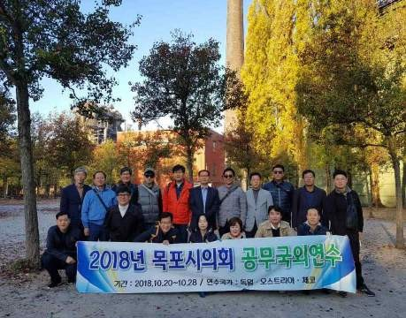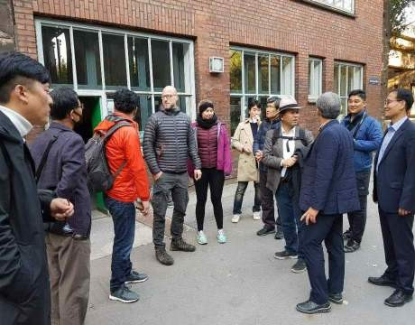
엠셔파크 방문
엠셔파크 관계자와 면담

세계적으로 인정 받는 생태 산업단지는 독일 루르공업지역 엠셔강에 위치한다. 라인강 지류인 엠셔 강에서 1989년부터 시작된 'IBA 엠셔파크(Emscher-Park) 프로젝트'는 쇠락한 탄광, 철강 지역을 독일의 신성장동력으로 변신시켰고, 세계적인 생태관광의 명소가 되었다.

'라인강의 기적' 독일 루르 공업지역에서는 세계 최대의 철강 산업이 내리막길을 걷고 있을 때 독일은 엠셔파크 프로젝트로 승부를 걸었다. 도르트문트, 오버하우젠, 에센 등 엠셔강 유역 17개 루르 공업지역 도시들은 노르드라인-베스트팔렌 주정부와 함께 동맹을 맺었다. 공원 같은 산업 시설과 주택, 문화가 가득한 곳으로 만들자는 데 뜻을 같이 하였고, 'IBA 엠셔파크'라는 기구가 설립되었고, 환경을 복원하고 산업 시설을 다시 활용하는 거대한 도시재생 계획이 가동되기 시작했다.

기본취지로는
- 엠셔 자연공원을 중심으로 자연친화적인 기반 조성
- 엠셔하천과 그 곳으로 흘러 들어가는 여러 배수로를 자연형 하천으로 복구
- 공업휴한지에 새로운 상업단지와 과학기술센터 조성
- 도시건축이나 역사적 측면에서 가치 있는 서민주거지의 기념비적 성격을 고려한 주거단지 조성

프로젝트는 최우선 과제로 엠셔강 생태복원을 꼽고, 가장 먼저 강 살리기를 실천했다. 하수관을 매 립해 오수를 분리했다. 시설은 최대한 보존하며 문화 시설을 만들고 태양열 발전 등 신재생에너지 단지로 개조하였다.

시민단체의 의견이 적극적으로 반영되어 피터레츠라는 건축가의 전체 설계에 의하여 1989년부터 1999년까지 10년에 걸쳐 리모델링을 하여 현재 모습의 근간을 이루게 되었으나 생태공원 으로서 의 형성은 현재도 진행 중에 있다.

이 지역이 공업지역으로 80년간 사용되었으니 최소한 앞으로도 나무와 풀이 80년은 지나야 자연 생태계로의 복구가 이루어진다는 것이 이 지역 주민들의 기본적인 생각이다.

바다와 멀리 떨어져 해양레포츠를 경험 할 기회가 적은 이 지역 주민들은 거대한 가스탱크에 물을 가득 채워 스킨스쿠버 등 잠수훈련 용도로 사용하는 지혜를 보여 주었고, 석탄 저장고는 암벽등반 연습장으로 활용하고 있으며, 높은 구조물인 공장들은 전망대, 노후 된 벽은 개조하여 어린이 미끄럼틀 등으로 사용하고 있다.

시민단체의 의견을 적극적으로 받아들여 발상의 전환을 통하여 흉물스런 철 구조물들을 세계적 생태관광명소로 만들어 낸 정책입안자들에게도 박수를 보낸다.

앞으로 우리 목포의 운명을 결정 할 도시재생사업에 있어서도 위 엠셔파크의 지혜를 활용하기를 바래본다.

<질의 응답>

- Q 1) 엠셔파크의 조성 목적은 무엇인지 ?
 A) 엠셔파크는 2차 세계대전 당시 독일의 중요한 무기 제작소로 1970년대까지 철강등의 제품 을 생산하는등 전성기를 누렸으나, 한국·일본등에 밀려 쇠퇴하다가 1985년 공장이 폐쇄됨. 대상지로 선택된데는 환경오염이 타 지역에 비해 두드러지고, 사회복지 측면에서도 다른 지역에 비해 상대적으로 낙후되고, 쓸모없게딘 공업 휴한지를 공공의 녹지로 변화시키기 위한 필요성이 대두되었음.

- Q 2) 엠셔파크의 개발기간과 소요비용, 면적은 ?
 A) 엠셔파크는 1989년부터 리모델링을 시작하여 1999년 완료되었고, 개발비용은 40억 마르크로 대상지 면적은 800㎢이고 그중 녹지면적은 300㎢임

- Q 3) 총 개발비용중 정부에서 지원한 금액은 ?
 A) 총 개발비용은 40억 마르크로 이중 2/3은 정부에서 지원하는 국가지원금으로 충당함.

- Q 4) 엠셔파크의 활용도와 이용 대상은 ?
 A) 관람객등을 위해 기존 공장시설을 재활용하여 각종 체육시설(스킨스쿠버 등 잠수훈련소, 클라이밍 연습장, 놀이시설 등)과 주민들이 필요로 할시 각종 공연장과 바자회 장소 제공등 생활속의 녹지공간으로 이용되고 있음

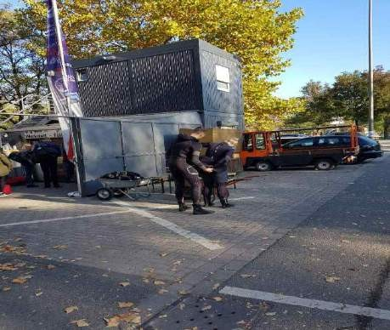가급적, 기존시설 활용을 위해 자동차 차단기로 기존 기차 철길 차단기를 이용하는 등의 노력을 기울였음
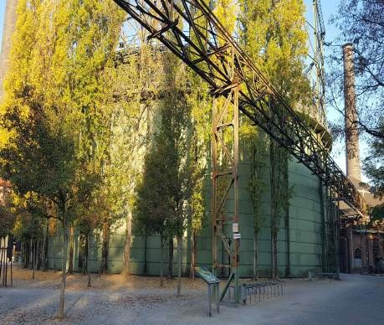
기존 가스탱크를 잠수훈련장로 개조하여 시민들의 스쿠버다이빙 장소로 활용 잠수훈련장 (좌) / 스쿠버다이빙 훈련을 위해 잠수복을 입는 장면 (우)

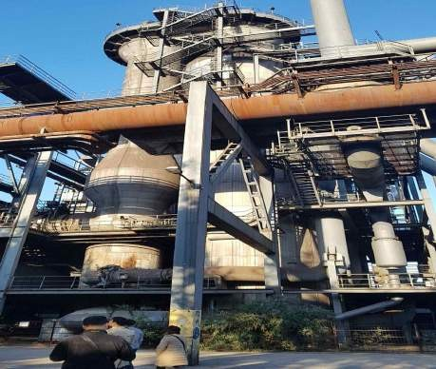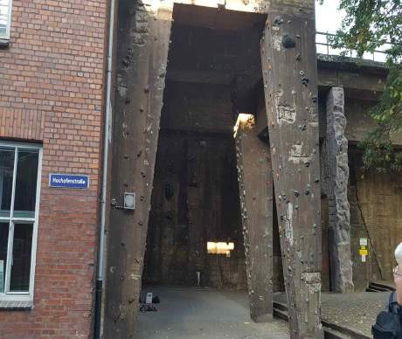
기존 공장을 전망대로 활용
기존 건축물을 클라이밍 연습장으로 활용

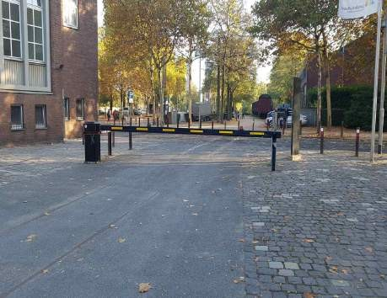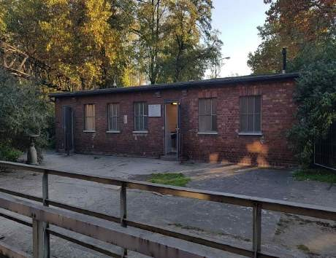
기존 기차 차단막을 자동차 차단막으로 활용
기존 건축물을 화장실로 내부 개조 활용

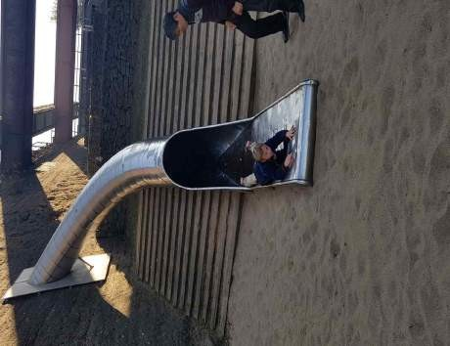

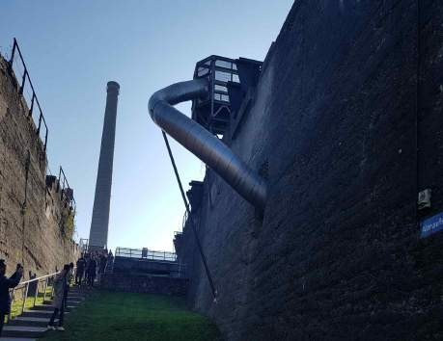
기존 노후 벽을 없애지 않고 어린이 미끄럼틀을 설치

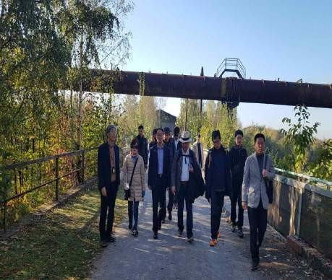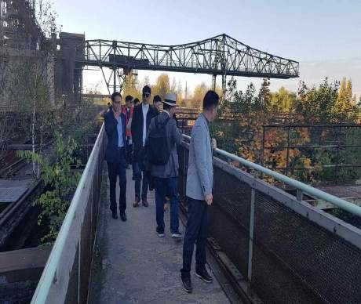
엠셔파크내부 산책로
엠셔파크내부 산책로

뷔르츠부르크 시청사 (독 일)
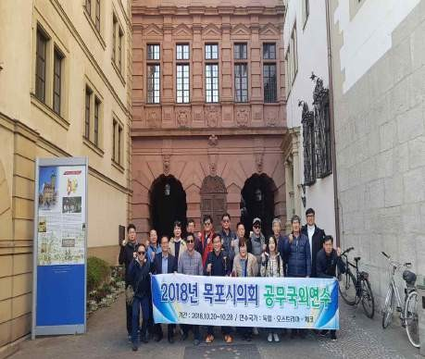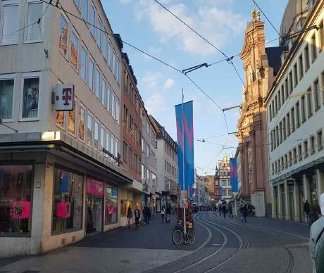
뷔르츠부르크 시청 방문
뷔르츠부르크 시내

프랑크푸르트에서 100㎞ 동남쪽으로 떨어진 마인 강 유역의 프랑겐 도고 뷔르츠부르그는 독일에서도 손꼽히는 가장 아름다운 도시 중의 하나이다. 이 도시는 704년부터 역사가 시작되었으며 이러한 이유로 1300여년이라는 아주 긴 세월과 유산이 이 작은 도시 전체에 면면히 스며들어 있다. 그런데 우리에게 더 흥미로운 점은, 이 도시는 2차 세계대전 덕분에 도시 전체가 완전히 파괴되었 다는 사실이다.

1300년의 수려한 도시 문화와 역사가 1945년 4월 16일, 20분간 진행된 영국 공습기의 폭탄투하 로 인해 도시가 완전히 잿더미로 변해버린 사건은 뷔르츠부르크라는 도시의 역사를 아는 이들이 자주 회상하는 끔찍한 사실이기도 하다. 물론 세계대전 당시 연합군은 이곳 뿐만 아니라 히틀러의 나라 독일의 주요 도시에 폭탄을 무자비하게 투하하였다. 1943년 7월 함부르크 상공에서 이루어진 고모라 작전으로 인해 약 5만명의 시민이 사망한 사건도 독일의 아픈 전쟁 유산 가운데 하나라고 한다.
도시 상공에서 20분간 진행된 약 천톤의 무자비한 폭탄투하로 인하여 뷔르츠부르크 28,000여곳의 건물 가운데 20,000여곳이 완전히 파괴되었으며, 전체적인 건물 유실의 관점에서 약 85퍼센트가 완전히 잿더미로 변해 버렸다. 폭탄이 도시를 휩쓸고 지나간 도시에 남아있는 생존자는 약 5천명에 불과하였다고 한다.

이러한 파괴로 인하여 뷔르츠부르크는 '마인지역의 무덤'이라는 슬픈 이름을 얻기까지 하였다. 전쟁에 패한 후 독일의 경제상황은 처참하기 이를 데 없었다. 집을 잃은 난민은 약 1000만 명이나 되어 도시를 배회하였고, 독일 가옥의 40%가 파괴되었으며 국민의 60%는 극심한 영양실조에 시달렸다. 뷔르츠부르그도 마찬가지였을 것이다.

그러나 시 관계자의 설명을 들어보면 약10년이 지난 후 1957년 뷔르츠부르크 시민은 107,000명 으로 1939년의 도시 시민들의 숫자와 비슷하게 증가되었으며 1961년에 이르러서는 34,500여개의 도시건물이 다시 재건되고 형성됨으로서 파괴 이전의 도시 건물들 숫자보다 오히려 증가되기에 이르렀다.

오늘날 이 전쟁의 상흔을 지닌 뷔르츠부르그를 방문하면, 이 도시가 언제 폭탄의 불바다로 휩쓸렸 는지를 전혀 느낄 수 없을 정도이다. 이 이야기는 그만큼 이 도시가 아주 잘 복원되었다는 것을 말해주기도 한다. 뷔르츠부르크의 대성당을 방문하여, 처참하게 파괴된 과거의 상처들을 사진으로 볼 때라야 비로소 이곳이 잿더미에서 다시 복원한 곳이며, 뷔르츠부르크가 아주 잘 복원된 도시임을 깨닫게 된다고 한다.

사실 가만히 뷔르츠부르크의 대성당을 훓어보면 그 아름답고 장중한 위용에 놀라기도 하지만, 회칠 한 성당 회색벽에 오래된 작품들이 조각조각 붙어있다는 것을 발견하고 궁금증을 자연스럽게 갖게 된다. 즉 파괴된 성당의 벽은 다시 회칠한 것이며 깨지고 조각난 작품들은 다시 기워서 벽에 붙여 복원했다는 것을 말해준다. 그만큼 뷔르츠부르크의 대성당 또한 파괴된 건물들 사이에서 힘겹게 다시 복원한 전후의 작품이기도 하다.

마인의 무덤이라는 끔찍한 별명을 얻을 만큼 1945년 파괴되었던 그 도시가 60주년을 맞게 된 2005년 4월 16일, 흥미롭게도 독일의 새로운 파시즘적인 재건과 새로운 민족주의를 꾸는 극우정당 NPD이 다름 아닌 뷔르츠부르크에서 집단적인 모임을 갖게 되어서 큰 사회적 이슈가 되었다고 한다. 그들이 뷔르츠부르크에서 다시 뭉친 이유는 다음과 같다.

60년 전에 연합군과 외국에 의해 도시 전체가 날라갔다는 것, 그로 인하여 5천명의 시민이 단숨에 생명을 잃어 버렸다는 역사는 우리가 독일인으로서 다시 뭉쳐야 하는 근거가 된다는 것. 이러한 면에서 도시 건축, 문화, 종교, 예술, 그리고 격동의 정치사에 이르기까지 뷔르츠부르크만큼 한 도시에 대한 많은 이들의 감성이 다양하게 표출되는 매력적인 곳도 흔하지 않을 것이다.

분명 뷔르츠부르크는 1300년 이상의 역사를 그대로 품고 있는 상냥하고 아름다운 도시이다. 그 아름다움의 만끽을 바탕으로 그 도시와 건물, 그리고 성당의 사이에 스며 있는 수십년 전의 잿더미와 분진의 흔적들, 역사적 기운들, 그리고 여전히 지금도 새로 재건되어가고 탄생되어가고 있다.

뷔르크부르크 시청사는 우리 시각으로 시청이라는 것이 믿어지지 않도록 기존 건축물을 내부 개조하여 사용하고 있었으며, 시 관계자에 따르면 향후에도 이전할 계획이 없다고 하였다. 우리시도 많은 근대 역사와 관련된 건물이 있으나, 개인들이 소유한 오래된 주택들이 철거되고 그 자리에 새로운 건물 이 들어서고 있는 실정이다. 소중한 문화유산을 보존하기 위한 주택보존지원금등을 제도화 하여 미래를 대비한 문화유산으로 남겨질수 있도록 노력하였으면 한다.

또한, 중심상권지에는 트램을 교통수단으로 활용하여, 자동차등 무분별한 교통혼잡을 제어하고, 관광객들의 교통사고등을 예방하기 위한 노력을 생각해볼 때, 우리 시의 경우도 삼학도와 선창가를 둘러볼수 있는 트램등을 설치하여 관광객 유치를 위한 노력이 필요할 것 같다.
휴일임에도 뷔르츠부르크의 아픔과 재건을 설명해주신 시 관계자분께 감사의 말씀을 전한다.

<질의 응답>

- Q 1) 제2차 세계대전당시 도시가 폐허가 되었다고 하였는데 피해가 어느 정도인지 ?
 A) 뷔르츠부르크시 건물의 71%정도가 완전 파괴되었으며, 건물 유실의 관점에서 보면 약 85%의 피해가 있었음. 또한 인명피해가 상당하여 “마인지역의 무덤”이라는 슬픈 이름을 얻은 아픈 역사가 있음.
- Q 2) 전쟁후 재건을 위하여 어떤 노력을 하였는지 ?
 A) 무조건적인 신축건물의 복구는 지양하고 뷔르츠부르크 예전 건축물의 형태를 기본으로 복원을 추진하였다고 함. 시민들의 노력으로 전쟁후 10년이 지난후에는 인구가 전쟁전과 비슷하게 증가하였고, 1960년대에는 도시건물이 기존 건물들 숫자보다 더 많이 증가되었음

- Q 3) 시청사가 도심내에 위치하고 기존 건축물을 활용하고 있는데 불편한 점은 없는지 ?
 A) 시의 기본원칙은 기존 건축물은 보존하고, 무분별한 개발을 제한하는 것으로 다소 불편한 점이 있으나 이전할 계획은 없다고 함.

- Q 4) 관광객이 많은데 연간 관광객 인원과 주요 시가지에 차량이 안보이는데 통제하는지 ?
 A) 연간 500만명 이상의 관광객이 뷔르츠부르크 시의 아름다움을 찾아 방문하고 있으며, 주요 시가지는 트램을 교통수단으로 하고, 공해와 교통사고 예방등을 위하여 버스와 택시등 의 차량 통행을 제한시키고 있음

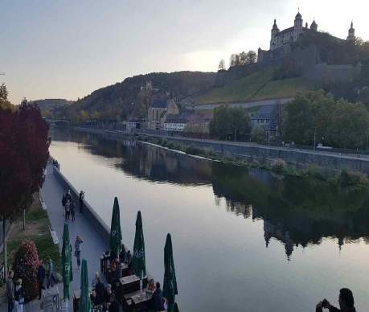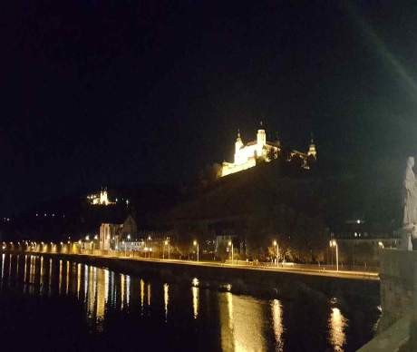
뷔르츠부르크 강변
뷔르츠부르크 강변 (야경)

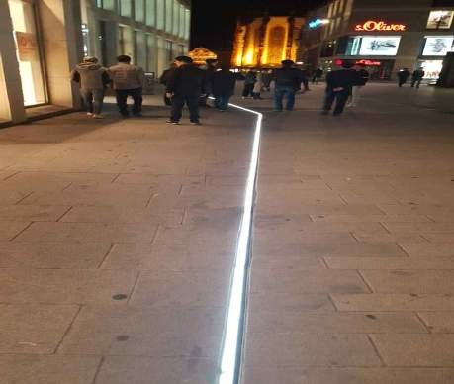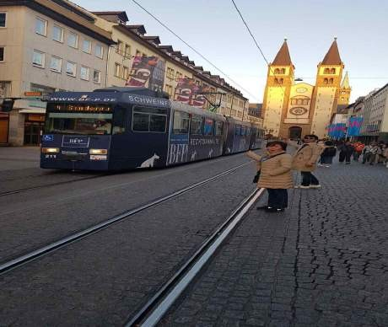
바닥 형광등으로 도시 중심지 안내
도심내 교통수단인 트램

레푸블리키 광장 (체 코)

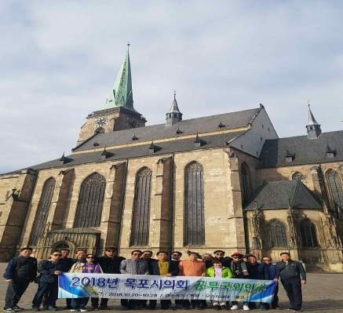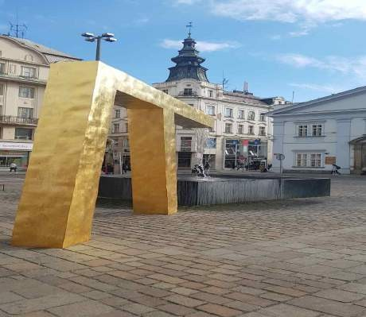
레푸블리키 광장 방문
레푸블리키 광장

체코에는 오스트라바, 브루노, 플젠의 3대 공업도시가 있으며, 플젠은 3번째로 규모가 큰 공업도시 이다.

체코 플젠의 중앙 광장인 공화국 광장에는 플젠의 주요 명소가 대부분 모여 있어 플젠 여행에서 중요하다. 체코에서 가장 높은 첨탑을 가지고 있는 성 바르톨로메이 성당과 플젠의 첫 르네상스 양식 건축물로 손꼽히는 시청사, 관광 안내소가 공화국 광장에 자리 잡고 있으며 관광 안내소 앞쪽 으로는 18세기 유럽 전역에 유행하던 전염병이 끝난 것을 기념하기 위해 세운 성삼위일체 기념비 가 세워져 있다.

레푸블리키 광장은 평일은 아니지만 매주 주말 20여개소의 노점들이 광장에 갖가지 상품들을 진열해 판매하고 있으며, 조그마한 운영사무실을 노점상 자율적으로 운영한다고 하였다.

또한, 자율적으로 광장 청소 및 도시 홍보등을 적극적으로 동참을 하고 있어 광장 관리가 잘 될수 있도록 자체적인 계도에 만전을 기하고 있다고 한다.

우리시의 목포역 광장에도, 매일은 아니지만 주말등을 활용하여 소규모 상인들이 상품판매를 지원 하는 등 소상공인의 경제활동을 지원해 주는것도 고려해 볼만 할 것 같다.

<질의 응답>

- Q 1) 광장에서 몇시부터 몇시까지 노점상 운영을 하는지 ?
 A) 평일은 안하고 주말에 10시부터 16시까지 노점상 연합회에서 광장을 사용하고 있음. 별도로 조그마한 운영사무소를 운영하여 자체적으로 관리중에 있음

- Q 2) 운영 주체는 누구인지 ?
 A) 자체적으로 연합회를 구성하여 운영하고 있으며, 시청과 협의를 통해 주말에만 운영하고 있음

- Q 3) 역사문화시설 사용에 대한 관광객등 민원은 없는지 ?
 A) 관람객 편의를 위해 주말 한시적으로 운영하고, 자체적으로 청소등을 실시하는 등 민원이 발생하지 않도록 노력하고 있으며, 노점상 운영에 대한 민원은 거의 없음

노인복지요양원 (체 코)
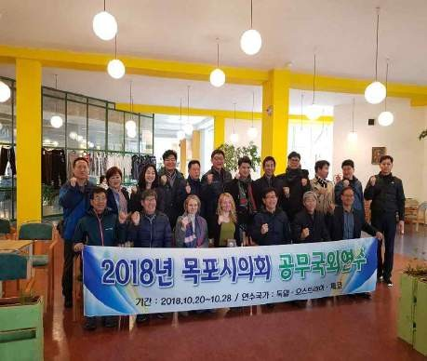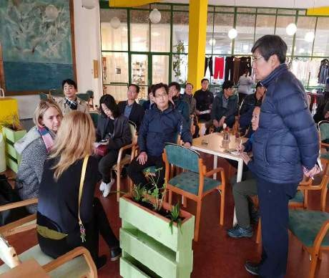
노인복지요양원 방문
요양원 관계자와 면담

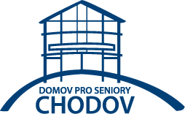
기관명: HOME FOR THE ELDERLY CHODOV
주 소: Donovalská 2222/31, 149 00 Praha 4
전 화: +420 267 907 111
웹사이트: http://www.seniordomov.cz/
65세이상의 노인을 대상으로 재활, 건강관리 등 서비스 제공

Chodov Seniors Home (DS)은 주로 프라하 거주민을 대상으로 한 노인요양시설로 65세 이상의 노인을 대상으로 입소자격이 있으며, 상황에 다라 더 어린 사람에게도 입소자격임 부여됨. 의료 시설에서 치료의 제공을 요구하는 알츠하이머 병을 앓고 있는 사람, 심각한 정신 질환이나 건강 상태의 노인을 대상으로 사회복지를 제공하고 있다고 한다.

입소대상은 하루 24시간 치료를 받고 있으며, 매점을 비롯하여 미술, 연극활동등 각종 프로그램을 운영하고 있음. 직접 치료활동을 제공하는 예로는 개인 위생 지원, 사회 적응 지원 등이 있으며,

요양원 종사자는 입소자에게 자급 자족과 독립성을 가능한 한 최대로 유지하는 방식으로 포괄적이 고 지속적인 사회적 지원과 보살핌을 고객에게 제공하고 있으며 일반적인 문제를 다룰 때 사회 복지사의 도움을 받을수 있다.

사회적 지원의 예로는
- DS 및 그 이상의 사회 환경과의 접촉 중재.
- 기존의 사회적 유대 관계 유지에 대한 지원.
- 고객의 권리와 합법적 이익을 행사하는 데 도움을 준다.
- 고객의 개인적인 업무 조달을 돕는다.
- 사회 및 활성화 활동, 건강관리가 있다고 한다

또한, 응급 상황에서는 필요한 경우 병원에 호송하고 비뇨기과 전문의, 피부과 전문의, 신경과 전문 의, 정신과 의사의 방문 검진도 추진하고 있다고 한다.

요양원에서는 자격을 갖춘 물리 치료사가 제공하는 재활 치료 서비스를 고객에게 제공하고 물리치 료는 주로 고객의 방에있는 침대에서 이루어지는 개인 및 특정 요법을 필요로하는 움직이지 않는 고객에게 제공하고 있다고 한다.

특이한점은, 매점이 있어 필요실 물품을 병실로 배달해주는 서비스를 시행하고 넓은 정원이 가지고 있어 정서적 치료에도 도움이 되는 것 같다.

<질의 응답>

- Q 1) 요양시설은 공립과 사립이 구분되어 있는지?
 A) 사립과 공립으로 나누어져 있음. 사립이 시설이 좋으나 비용이 비싸 대부분 공립요양원 입주를 희망하고 있음. Chodov Seniors Home (DS)으로 불리는 우리 요양시설은 공립 으로 프라하에서 가장 큰 규모임.

- Q 2) 요양시설 규모 및 입소자 대상 프로그램은 ?
 A) 3개동으로 구성되어 있으며 입소자는 260여명으로 2006년도에 건물이 지어짐. 1,2,3인 실로 나누어져 있으며 1인실이 많음. 체코의 노인요양시설은 생활복지법에 의거 공공시설 로 전국적으로 운영중임. 입소자의 절반이 치매환자로 자체적으로 미술,연극 교육등 다양한 프로그램을 운영중에 있음. 또한 예배실에 있어 종교에 상관없이 사용 가능함.

- Q 3) 이 요양시설이 다른 요양시설에 대한 가지고 있는 장점은 ?
 A) 타 요양시설에 비해 1인실이 많으며 정원등이 잘 가꾸어져 있음. 프라하에서 공립 요양원 으로 가장 큰 규모임. 현재 대기인원이 가장 많음

- Q 4) 입소자격 및 비용은 얼마인지 ?
 A) 입소자격은 자활이 불가한 65세이상으로 가족이나 친척등이 돌볼수 없는 사람과 주거지를 우선으로 선발하고 있음. 시설에 있는 요양인원의 평균 연령은 85세로 별다른 사항이 없 는한 사망시까지 거주함. 비용은 한달에 500불로 기초수급에 따라 가족이나 친척이 대신 비용을 처리함. 비용을 지불한 친척등이 없으면 시청에서 납부토록 하고 있음.

- Q 5) 시설종사자와 관리감독과 요양원 심사기준은 어떻게 하고 있는지 ?
 A) 전체 시설종사자는 152명으로 전 인원이 공무원임. 관리감독은 시청에서 하고 있으며, 요양원 심사기준은 1달마다 자체 위원회에서 판정기준에 따라 입소심사를 하고 있음

- Q 6) 가족면회 및 병원 검진등은 어떻게 하는지 ?
 A) 가족 면회는 수시로 면회가 가능하며, 의사가 주기적으로 방문하여 왕진하고 있음. 심각하 게 아플 경우 병원으로 이송 치료하고 있음.
또한, 매점을 운영하고 있어 필요시 병실 배달도 해주고 있으며 입소자가 부담감을 느끼지 않도록 편안한 분위기 조성에 노력하고 있음.

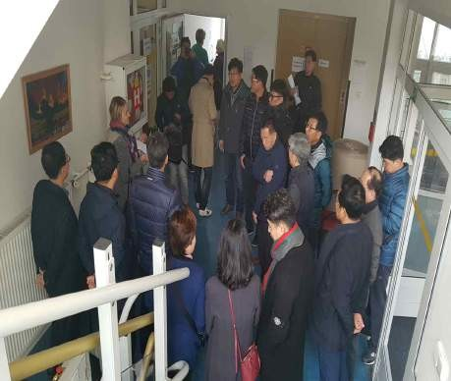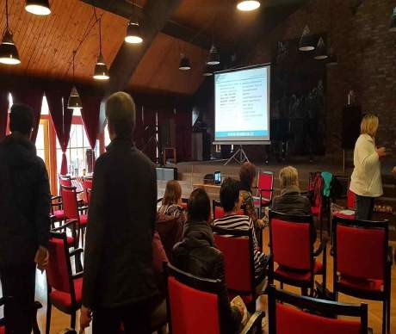
노인복지요양원 시설 견학
노인복지요양원 시설 견학

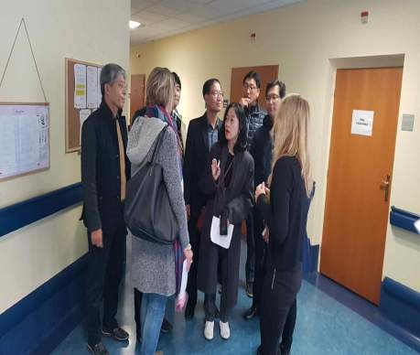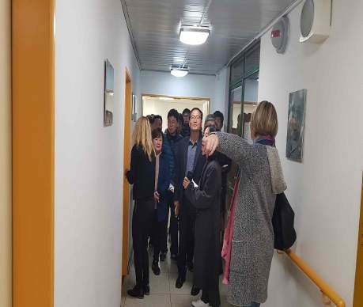
노인복지요양원 시설 견학
노인복지요양원 시설 견학

체코 관광청 (체 코)

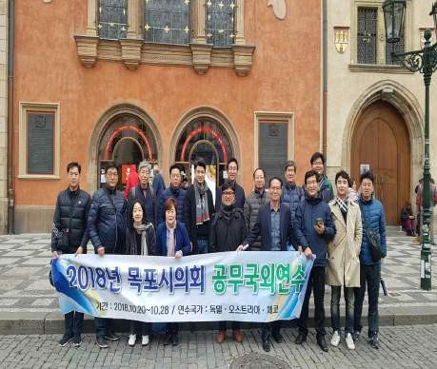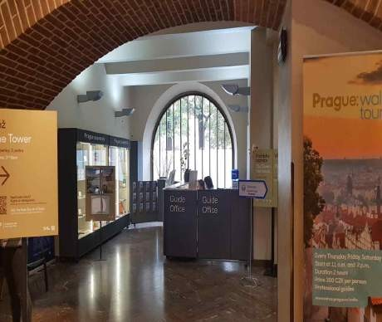
체코 관광청 방문
체코 관광청 내부

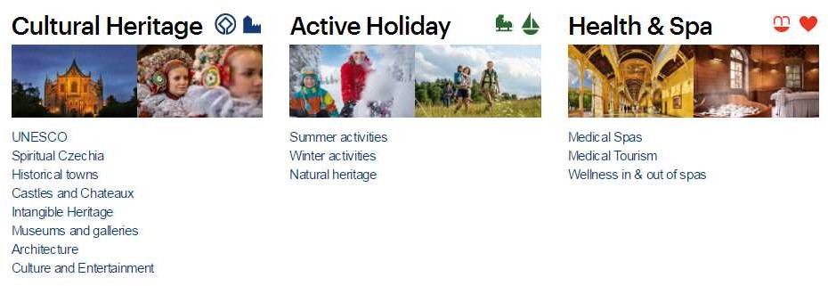

체코관광청은 국내 및 국외에서 체코 국가를 홍보하고 있으며 수십개의 국내외 관광 박람회에 참가 하고 체코 지역 방문객을 유치하는 여러 언어로 발행물, 브로셔 및 지도 세트를 발간 하고 있다. 체코 해외 홍보의 중요한 요소는 언론 및 각종 여행안내를 통해 관광 잠재력을 소개하는 것이라고 한다.

또 다른 목적은 지역 및 국제 성향의 주요 국내여행을 지원하는 것으로 국내외 체코 홍보에 없어서 는 안될 부분은 체코 관광청이 관리 하는 웹 사이트 입니다.

외국인 관광객을위한 포털 사이트 인 czechtourism.com 과 여가 포털 Kudy z nudy (Escape from Boredom) 등 여행 관련 팁을 제공하고 있으며 주로 국내 관광객을 위한 각종 서비스를 지원 중에 있다고 한다.

<질의 응답>
- Q 1) 체코의 연 관광객과 한국인 관광객 인원은 ?
 A) 전세계에서 체코를 방문하는 관광객은 연 1천만명 정도임. 그중 한국인은 40여만명으로 프라하와 체코의 다른 여행지를 관광하고 있음
- Q 2) 관광객 유치를 위해 특별한 프로그램을 운영하는지 ?
 A) 체코는 동유럽에서 관광객이 잘 모여드는 나라임. 인근 국가에 비해 다소 저렴한 물가 및 관광자원이 풍부해 각국의 관광시스템과 연계하여 온라인 및 오프라인등을 통해 지속적으로 홍보하고 있음. 또한 영화 촬영장소 제공에도 적극 협조하여 관광객 유치에 큰 도움을 받고 있음.
- Q 3) 체코의 유명한 관광명소는 ?
 A) 전 세계적으로 유명한 프라하의 야경이 있음. 또한 프라하를 배경으로 “프라하의 연인” 이라는 드라마가 방영되어 한국 관람객이 많이 모여드는 것으로 알고 있음
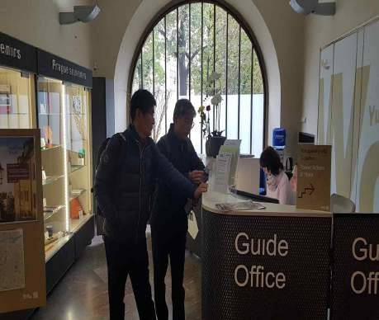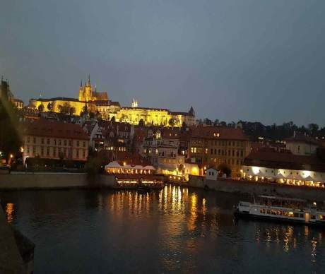
체코 관광청 내부 견학
체코 프라하의 야경

슈피텔라우 쓰레기소각장 (오스트리아)

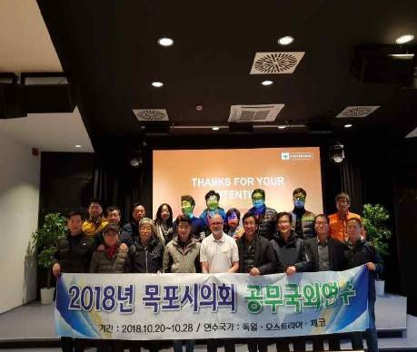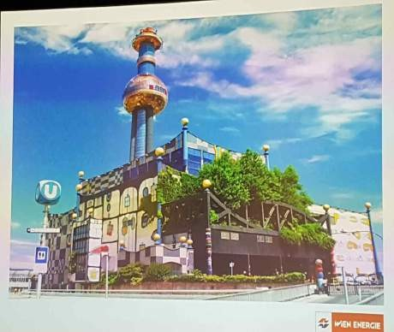
슈피텔라우 쓰레기소각장 방문
쓰레기 소각장 전경
오스트리아 비엔나 시내 중심에 위치한 슈피텔라우 쓰레기 소각장은 도시고형폐기물을 안전하게 처리하고 지역난방으로 여열을 공급하고 있다. 유명한 건축예술가 훈데르트 바서가 디자인하였고, 배출기준 준수를 통한 소각시설의 대표사례이자 소각여열 회수와 활용을 모범사례로 꼽히고 있다.

1971년 설립되었으나 1987년 대형화재가 발생하여, 시민단체의 극심한 재건축 반대 및 철거운동에 직면하였으나 당시 시장은 소각장 재건축을 추진하되, 소각장 재사용 이유 및 향후 개선방향을 밝히며 주민 설득에 주력하여 유명건축 예술가의 건축설계를 반영한 리모델링을 통해 관광 명소화가 되었다.

연간 250,000톤의 도시고형폐기물을 처리하여 60MW의 중기(지역난방 공급) 및 전기를 생산하여 소각시설 자체 전기로 사용하거나 인근 6만여세대에 급탕을 공급하는 등 비엔나시 주택 및 아파트에 열공급을 하고 있었다

소각장 재사용이유 | 시외곽 이전시 물류비용 증가, 열․전기를 시민들에게 공급할 필요, 잉여 전력은  판매하여 환경에 재투자함으로써 국가적 이익에 기여
소각장 개선방향 | 다이옥신과 악취 방지를 위한 최첨단 기술 도입, 전광판을 통한 상시 정보 제공, 에너지를 시민에게 공급, 건축설계를 예술가에게 맡겨 소각장의 예술  작품화 도모
주민혜택 | 인근 아파트에 온수를 공급함에 따라 난방비가 절약되어 아파 트 가격이 상승하는 등 주민에게 혜택 제공  유명 작가의 설계를 반영한 인식개선 작업을 통해 혐오시설이라는 인식 을 개선하고 비엔나의 명소로 전환하는 데 성공

우리시뿐만 아니라 산업발달의 속도가 전에 없이 빠른 오늘날, 쓰레기를 비롯한 환경문제가 점점 심각해져 가고 있음은 우리 모두가 피부로 느끼고 있는 사실이다. 근대 산업은 금세기 후반에 와서 집중화, 대형화되어 각종 제품을 대량으로 저렴한 가격에 생산하게 되었으며, 이는 필연적으로 대량 소비에 있어서는 그 유효성이나 경제성이 최우선하여 기술이나 제품이 갖는 유해성 등의 부정적인 측면은 무시되어 왔던 것이 사실이다.

최근 몇 년 사이에 쓰레기 문제가 심각한 환경 사회문제로 대두되고 있다. 도심 곳곳에 마구 버려 지고 있는 쓰레기, 대량생산과 대량소비 대량폐기로 이어지는 오늘의 현실은 쓰레기문제의 근본이 무엇이며 쓰레기로 인한 대량오염을 해결할 수 있는 방안을 찾기 위해 노력해야 하는 시점에 이르고 있다.

쓰레기문제에 대한 국민적 위기의식을 계기로 쓰레기 종량제를 전격 실시해 쓰레기 감량 등 반짝 효과를 거두었지만 지속적인 성과를 거두거나 문제의 근본적인 해결에는 미흡하다는 평가를 받고 있는 것 또한 사실이다.

쓰레기 처리시설 설치와 관련한 분쟁이 우리시 뿐만 아니라 타 시군에서도 급증하고 있다. 전국 곳곳에 설치되고 있는 쓰레기처리시설에 대한 주민의 반대와 이로 인한 갈등과 분쟁은 심각한 사회 문제화 하고 있다.

쓰레기문제는 인간의 사회경제활동으로 발생하는 쓰레기가 자연생태계가 수용할 수 있는 자정능력 을 초과하고 있다는 것을 의미한다. 자연의 순환원리가 정상적으로 작동하지 않고 순환고리가 끊어 지고 교란되기 때문에 환경오염과 자연재해를 초래하는 원인으로 작용하게 되는 것이다.

현대의 쓰레기 문제는 단순하게 소각처리, 매립지의 확보라는 문제가 아니고, 기본적으로는 공중위 생의 향상, 생활환경보전, 자원보전 및 청소사업의 근대화가 문제이며 이것은 생활양식의 다양화와 더불어 더욱더 복잡화되고 있다. 여러가지 요소를 내표하는 현대의 쓰레기 문제의 해결에 참여하는 것은 천연자원의 최종물로서의 쓰레기 처리를 말하며 자원보전에도 참여하는 것이 된다.

폐기물 문제는 단순히 발생한 폐기물을 치우고 우리들의 눈에 띄지 않게 한다는 단순한 일로서 해결되는 것은 아니다. 오스트리아 슈피텔라우 쓰레기 소각장과 같이 쓰레기 매립장을 단순한 혐오 시설이 아닌 시민 생활에 꼭 필요한 시설로써 시민들을 설득하고, 완벽한 처리시스템을 구축하게 된다면, 우리 또한 벤치마킹 대상으로서의 최선의 선택이 될수 있지 않을까 생각된다.

<질의 응답>

- Q 1) 연간 선진견학 방문인문은 ?
 A) 연간 방문객은 1만여명으로, 전세계에서 오고 있음. 특히 생각나는 곳은 몽골에서 방문하여 벤치마킹사례로 사업계획을 검토하고 계획하여 실제 사업으로 추진중에 있음

- Q 2) 쓰레기소각으로 지역에 난방을 공급하는데 공급세대와 냉방도 지원하는지 ?
 A) 비엔나시에 살고 있는 200만명에게 전기·난방·가스를 공급하고 있으며, 냉방 또한 지원하고 있음. 난방은 160도의 고온의 물을 공급하고 있으며, 전기는 2/3을 공급하고 있음.
냉방 또한 물 냉각후 재공급하고 있으며, 대상은 회사, 병원등이 있음 난방 공급길이를 환산하면 1,170KM로 비엔나에서 파리의 거리임.

- Q 3) 연간 처리용량은 어떻게 되는지 ?
 A) 1년에 25만톤을 처리하고 있음. 1일 기준으로 6톤 220여대의 트럭으로 각종 생활쓰레기 를 운반하고 있으며 800도의 고온에서 쓰레기를 소각 처리하고 있음

- Q 4) 도심내 쓰레기소각장 설치를 주민들의 반대가 심했을 텐데 어떻게 설득하였는지 ?
 A) 혐오시설인 쓰레기 소각장을 시내에 짓는다고 시민들의 반대운동이 심하였음. 어느 장소로 옮겨도 반대는 있을것으로 판단하여 시민들을 설득하기로 결심하고, 실제로 시민 설득에 1년이상의 긴 시간이 걸렸음.
주민들을 설득하기 위하여 시 중심가에 소각장을 설치하여야 하는 이유로
  - 시외곽에 설치할 경우 많은 물류비용 발생
  - 열과 전기발생을 통해 시민들에게 온수와 건물 냉각수로 활용
  - 전기를 생산하여 자체소비하고 잉여분은 판매하여 환경에 재투자하여 국가적 이익 을 설명하여 단계적으로 설득함.

- Q 5) 그 외 추가적으로 시민 설득을 위해 내부감시등 추가적 보완 시스템 구축은?
 A) 시민들이 감시할수 있는 전광판 설치, 다이옥신과 악취가 전혀 발생하지 않도록 최첨단 기 술 도입, 에너지를 시민에게 저렴하게 공급, 건축설계를 작가에게 맡겨 예술작품으로 만들 겠다고 약속하였고 실제 주민들을 설득함.

- Q 6) 쓰레기 소각장 설치로 주민들이 얻는 이익은 ?
 A) 쓰레기 소각열을 이용하여 아파트등에 더운물을 저렴하게 공급하여 난방비가 절약되었고 아파트 가격 상승 및 쓰레기 처리로 인한 거리가 깨끗해지는 등 주민들이 얻는 이익이 많았음

- Q 7) 소각장 운영주체와 비용은 어떻게 되는지 ?
 A) 비엔나시와 민자로 각 50% 지분으로 운영하고 있으며, 6톤트럭 1대당 200유로를 받고 있음. 사용료는 건물단위로 부과함.

- Q 8) 쓰레기 수거는 어떻게 이루어 지고 쓰레기 실명제를 실시하는지와 다른 소각장이 있는지 ?
 A) 비엔나시 건물마다 쓰레기를 모으는 방이 있음. 분리수거후 아침 6시부터 담당구역별로 수거하고 쓰레기 실명제는 없음
17개의 쓰레기 처리장을 운영하고 있으며 가구, 침대등 큰 규모의 쓰레기는 다른 처리장에 서 처리하고 있음.

- Q 9) 불연성 쓰레기 처리는 어떻게 하는지 ?
 A) 불연성쓰레기는 별도 장소에 매립하고 있으며, 매립이 차는것에 대비하여 다른 장소를 섭외 매립할 계획에 있음

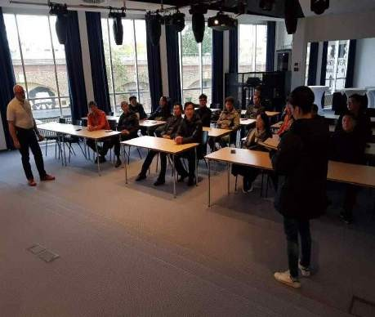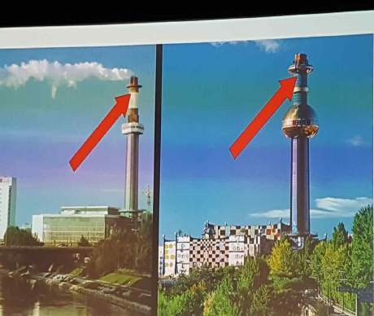
쓰레기 소각장 설명 청취
쓰레기 소각장 재건축 전후 프리젠테이션 자료

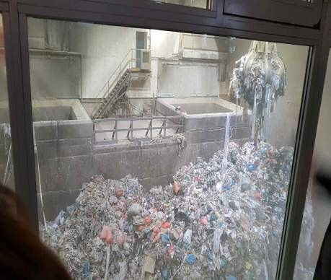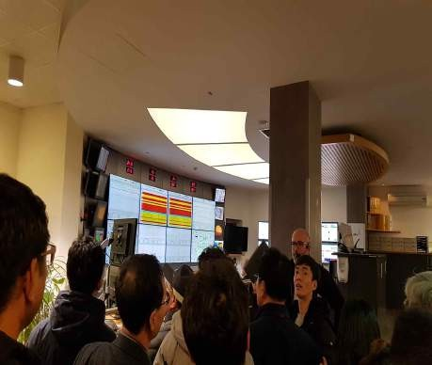
쓰레기 소각장 시설 견학(소각장)
쓰레기 소각장 시설 견학(중앙제어센터)

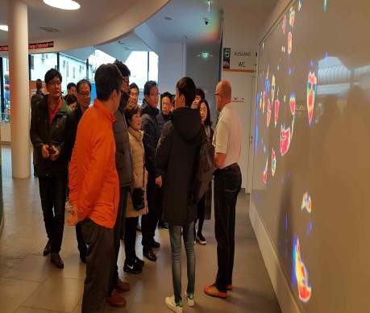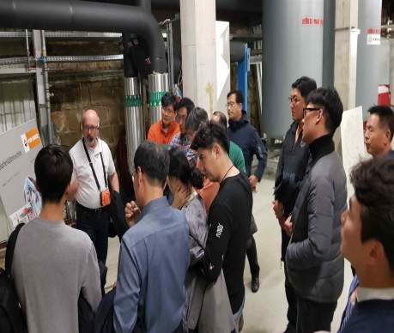
쓰레기 소각장 시설 견학
쓰레기 소각장 시설 견학

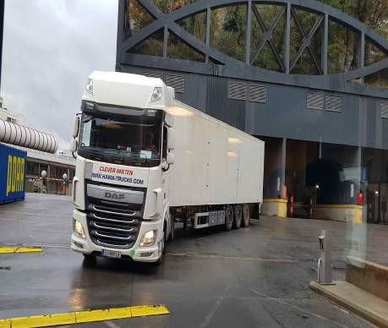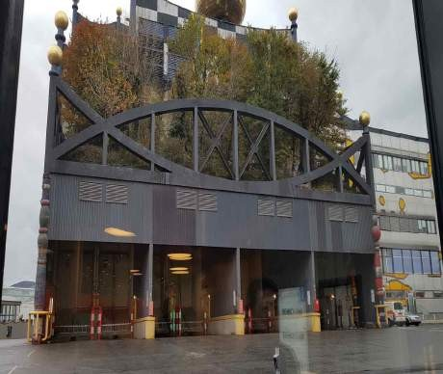
쓰레기 수거 차량
쓰레기 소각장 건물 (나무가 심어짐)

의료보험센터 (오스트리아)

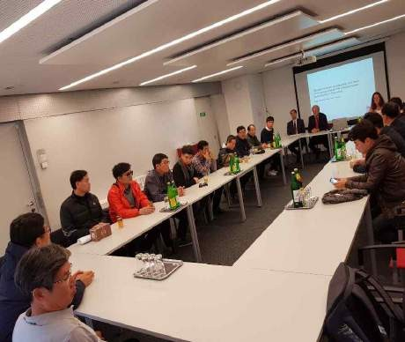
의료보험센터 방문
의료보험센터 관계자와 면담

오스트리아 사회 보장 제도와 마찬가지로 자치 정부의 형태로 조직되어 있으며 노인복지와 의료보 험제도 및 고령화로 인한 연금정책, 보험정책등에 대한 프리젠테이션 자료 설명을 청취함

<자료 설명 내용으로는 >
- 2016년부터 2060년 까지의 인구성장률은 자체 인구만으로는 감소가 예상되지만, 이민자를 감안하면 증가가 예상됨.
- 65세 노령인구는 증가중이나 노동이 가능한 인구는 감소중
- 청소년이하 연령층 감소로 차후 노동인구 자체의 고령화는 지속됨.
- 2030년에는 60대 노동인구가 , 2060년에는 70대 노동인구가 많을 경우로 예상됨.
- 노동인력 부족으로 기업인력채용의 어려움으로 정년퇴직보다 더 오래 근무하게 됨 것임.
- 1970년대와 현재를 비교할 경우 교육기간은 늘어나고, 노동시간은 줄며, 퇴직후 여가를 즐기는 기간은 늘것임.

- Q 1) 오스트리아 사회복지정책은 언제부터 추진되었고 문제점은 ?
 A) 오스트리아 사회복지정책은 다른 선진국과 마찬가지로 오래전부터 시스템이 운영되어 견고하 게 운영되고 있으며, 다른 국가와 마찬가지로 고령화로 인한 문제점이 발생되고 있음

- Q 2) 정년후 퇴직자에 대한 오스트리아 연금비율과 국가 지원액은 ?
 A) 오스트리아는 임금의 22.8%를 노인 연금으로 지출하고 있음. 이중 12.5%는 고용주가 부담하고 나머지는 근로자가 부담함. 연 국가 지원액은 24조원 규모이고 국가 예산의 25%를 각종 연금지원으로 지출하고 있음.

- Q 3) 우리나라에서는 자치단체마다 조금씩 틀리지만 노인수당을 지원하는데 오스트리아는 ?
 A) 주마다 책정금액이 틀림. 기초생활수급비는 주마다 별도로 지급하고 있음. (비엔나의 경우 890유로를 지원하고 부부는 추가적으로 지원함)
연금으로는 최저 연금 지원이 있으며, TV수신료, 병원 처방전 지원등의 여러 가지 혜택을 주고 있으나, 금전적으로 지원하는 내용은 없음.

- Q 4) 노인의 근로시간 연장으로 청소년 실업문제가 대두될 것으로 예상되는데 대책은 ?
 A) 청소년 실업문제는 없을것으로 예상됨. 이유는 기업들에서 상황에 맞는 전문적인 능력을 갖춘 인력을 채용하므로 연령대 상관이 없을것으로 판단되고 있음

- Q 5) 한국은 고학력 여성의 결혼등 출산으로 경력단절이 많은데 오스트리아는 어떤지 ?
 A) 경력단절문제는 없음. 법으로 출산휴가 3년후 당연히 다니던 회사에 복직하여 일하는 시 스템이 잘 갖추어져 있음

- Q 6) 수명연장으로 노인들의 기업근무가 많을 것으로 예상됨. 이에 대한 기업의 대책은 ?
 A) 고령화에 따른 인력 전문성이 부족할 것으로 예상되므로, 회사에서 각종 교육을 추진할 경우 정부에서 임금지원 및 교육비등을 지원하고 있음. 연령대가 높은 실업자등은 정부에서 각종 무상상담등의 프로그램 제공 추진중에 있음

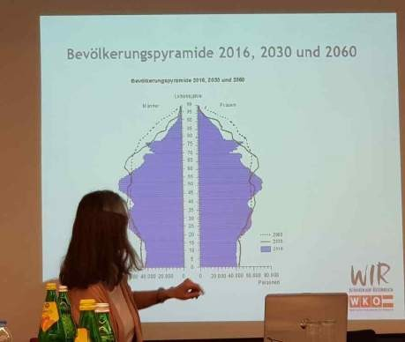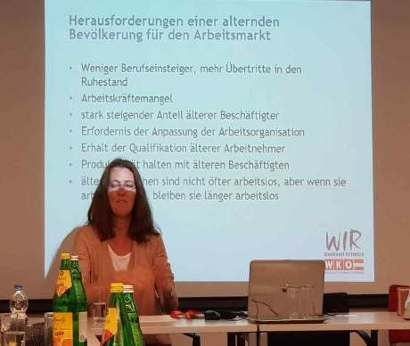
노인일자리 관련 설명 청취
노인일자리 관련 설명 청취

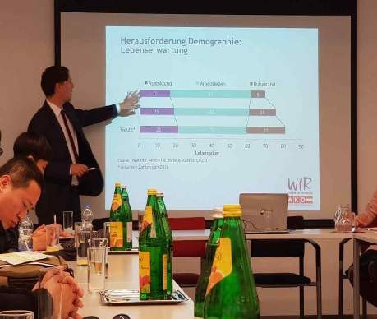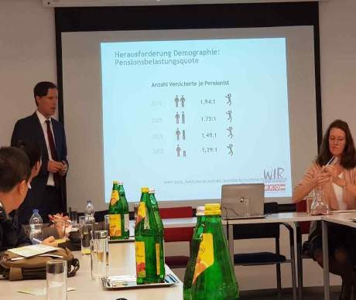
사회복지 관련 설명 청취
사회복지 관련 설명 청취

[오스트리아 사회보장제도의 특징]
- 일반제도는 지방정부단위로 설립된 9개의 지구질병금고와 8개의 직장 질병금고로 운영하고 기본적인 사회보장제도는 1956.1.1. 발효된 일반사회 보장법에 의해 규정되고 있으며 주요 특징은 사회보장이 광범위한 분야에 걸쳐 확립되어 있고 기업주 및 고용자의 보험(의료보험, 장애보험, 연 금보험, 실업보험)이 강제적이며 임금에 대한 부담액이 매우 높은 편이다.

- 각 보험자는 자치운영을 원칙으로 하되 보험료와 보험급여, 본인부담금 역시 보험자별로 다르다. 연금보험은 퇴직보험, 장애보험, 유족급여 및 재활 건강 진료보험의 4가지를 포함한다. 보험 적립 기간은 고용과 동시에 개시되며 학교수 학기간, 군복무, 전쟁 또는 공익근무기간과 전쟁포로기간, 여성의 경우 출산 후 12개월, 병가, 출산휴가 및 실직에 따른 실업급여를 받은 기간은 적립기간에서 제외시킨다.

- 의료보험은 일반 공공보험과 사보험으로 나누어지며 강제가입이다. 보헙급여 범위는 정기검진, 각종 치료 및 의약품, 출산, 안경보청기 등 각종 의료보조 기구, 치과치료, 입원 등을 포함하여 그 외 병가수당, 가족 및 일일수당, 장례 비용수당 등이 있다.

- 재해보험은 통상 사고 전 해외 평균 급여를 기준으로 하여 지급하는 것이 일반적이며 자영업자, 농업, 학생에 대해서는 고정 급여를 기준으로 산정한다. 보험급여의 종류는 장애수당, 유족수당, 특별수당 및 장례비용수당 등이 있다.

- 실업보험은 소득이 있는 직업을 가진 사람은 의무가입이며 실업수당 수혜자는 자동적으로 의료 보험 혜택을 받는다. 긴급구호수당, 임시구호수당, 특별출산 수당, 기업 부도시 고용인 보상제도 등이 있다.

[ 의료보장제도 ]
- 전 국민의 99%에게 의료보험이 제공되며 평등한 보건서비스 활용기회 제공이 원칙이다. 본인 부담금제도 는 크게 외래의 경우 진료권 사용료, 외래진료비 본인부담금으로 ,입원의 경우는 환자의 식비로 구분 되는데, 외래의 경우 진료권 발급비로 3.63유로, 정신과 의사나 심리치료사의 진료시는 진료비의 20%를 본인이 부담 해야 함.

- 의료보험제도 일반제도(지방정부 단위로 설립된 9개의 지역질병금고와 8개의 직장질병금고)와 특별제도(광산업보험기구, 상공인 사회보장기구, 농민 사회 보장기구, 철도근로자 보험기구, 공무원 보험기구 등 5개 보험자다 운영)로 나누어진다.

- 보건의료체계는 수입이나 고용상태에 관계없이 모두에게 공평하게 제공되며 공적 의료보험은 거의 모든 근로자와 은퇴자를 대상으로 하며 모든 근로자는 공적 의료보험에 가입하여야 한다.

- 공적 의료보험과 민간보험 모두 가입자의 가족을 피부양자로 보장하도록 되어있어, 전체 국민의 약 99%가 의료보험에 가입되어 있고 의료보험 미가입 자는 단지 1%에 불과하다. 민간 의료보험 은 누구든지 제한 없이 가능하다. 민간보험제도는 임의보험으로서 건강보험의 보충적 역할을 한다.
- 의료보험은 직종과 지역에 의해 구분되며 종류는 육체노동자와 사무직 노동자를 위한 연금보험 과 각 주의 지역건강보험, 일반 산업재해보험 등이다. 보험 가입자들은 의료보험법에 의해 제공할 급여와 보험료 계약이 정해지기 때문에 공적 의료보험의 보험자들 간에는 경쟁은 없다.

보험료의 부과
- 보험료는 소득수준에 따라 부과되는 누진방식을 채택하고 있으며 보험료부과 상한선은 보험자에 따라 3,630 유로에서 4,235유로까지 다양하게 나타난다.

- 보험자들이 운영에 자율성을 갖고 있어 보험자별로 부과대상 소득의 수준이 다르고 보험료율도 부과 대상 소득의 6.4%에서 9.1%까지 다양하다. 모든 가입자 유형에서 근로자와 부담 비율이 고용주보다 약간씩 더 높다.

의료보장 재원
- 2006년 실제 의료보험 지출의 약 절반 정도만이 보험료 수입으로 충당되었다. 나머지 1/4는 국가재정에 의해 조달되었으며 약 29.3%가 민간에 의해 부담되었다.

- 환자는 안경의 처방에 대하여 약 75유로의 본인부담과 4유로 60센트 처방전 수수료를 지불해 야한다. 외래진료는 20%의 본인부담이 있다. 저소득계층에 대해서는 본인부담을 경감하는 제도를 두고 있다.

- 병원 운영 및 재원 조달에 있어서는 지방 정부의 역할이 매우 크고 장기요양은 보험 방식이 아 닌 조세 방식에 의한 사회부조제도로 운영된다. 장기요양의 경우 의료보험증이 없고 매 분기마다 3종의 진료권(일반의용, 전문의용, 치과의사용)을 발급 받아 사용하고 본인부담률이 낮다.

- 최근 들어 공공부문의 재정은 점차 더 증가하여 2009년에는 31%를 정부가 부담하였다. 공적 의료보험의 재원의 비율도 46%로 증가하여 공적 재원의 비율은 전체 의료비의 77%로 증가하였 으며 그와 반대로 민간 재원은 20%로 감소하였다.

게트라이데 거리 (오스트리아)

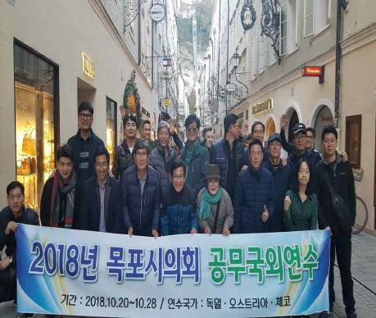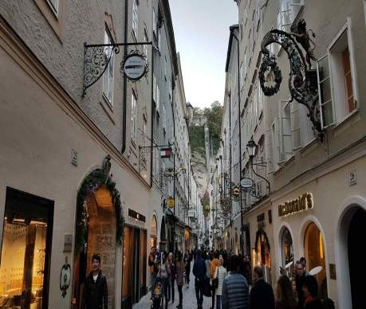
게트라이데 거리 방문
게트라이데 거리 철제 수작업 간판

게트라이데 거리는 잘츠부르크에서 가장 번화한 거리이자 대표적인 랜드마크다. 보행자 전용 거리 인 이곳은 바로크 양식의 건물들 사이에 늘어선 철제 간판들이 인상적인 거리이다. 기념품 가게 이 외도 레스토랑과 명품 가게, 크리스마스 마켓 등이 관광객들의 눈길을 사로잡고 있다.

게트라이데 거리의 생성은 오스트리아 왕가가 문맹률이 높은 그 지역 광부들을 위해 모든 상점의 간판들을 그림만 보고도 알 수 있도록 표기를 하도록 한데서 유래한다.

위 정책의 시행결과 글을 모르는 서민들 뿐 만 아니라 현지에 오는 외국인 여행객, 무역상들에게도 큰 도움이 되었으며, 현재에 와서는 아이디어가 돋보이는 간판으로 세계적인 명소가 되어 사시사 철 관광객이 몰려들고 있다.

찻집은 주전자 모양, 신발가계는 신발모양, 우산가계는 우산모양의 예쁜 철제 간판들이 상점 앞에 부착 되어 있으며 명장이 운영하는 곳은 별을 달고 설립년도까지 표기되어 있다.

게트라이데 거리 9번지에 노란색 외관의 모차르트 생가가 있다. 모차르트 생가는 박물관으로 사용 되고 있으며 모차르트가 사용했던 악보와 악기들이 전시되어 있다. 또 게트라이데 거리 근처에는 세계적인 지휘자 카라얀이 생활했던 집이 카라얀 동상과 함께 잘 보전되어 여행객들을 끌어드리고 있다.

전통과 현대가 함께 숨 쉬는 근대역사문화공간인 우리 목포에 이러한 것들을 접목해 볼 수 있을까 고민해 본다.

오거리 차 안다니는 거리 상가에 디자인이 예쁘고 예술작품같이 느껴지는 아름다운 세공품 간판을 생각해본다. 무조건 크고 눈에 띠는 간판을 줄이고 철제세공제품의 아이디어를 연구해 우리 목포에 도 적용하면 상품판매와 관광객 유치에 도움이 될 것 같다.

게트라이데 거리는 모차르트, 카라얀 등과 관련이 있다. 우리 목포도 노벨상을 수상한 김대중 대통 령과 인연 있는 곳이 있다. 김대중 대통령께서 목포상고를 다녔던 집이 항동시장에서 목포진 공원 으로 올라가는 길목에 소재하고 있고

달성동 무지개다리 아래에는 김 대통령께서 신혼생활을 했던 집이 존재한다. 이러한 부분을 문화자 원으로 활용할 수 있을 것이다.

또 우리고장의 자랑이신 남종화의 대가 남농 허건선생께서 화실로 사용했던 죽동장 터가 존재한다. 다만 아쉬운 것은 이 터가 잘 관리되지 못하고 빈터로 남아있어 동네 주민들이 주차하는 곳으로만 이용한다는 점이다.

목포시가 정책적으로 죽동장을 소규모 공원으로 만들어 여행객이나 시민들이 찾아와서 쉴 수 있는 공간으로 조성했으면 한다. 이곳을 공원으로 만들면 마인계터의 옥단이길 골목길투어와 접목되어 더욱 효과적일 것이다. 또한 유달산 등산로와 가까워 산행하고도 연계될 수 있을 것이다.

위와 같이 보면 우리 목포시도 게트라이데 거리가 있는 잘츠부르크시에 결코 뒤지지 않는 도시가 되지 않을까 생각해 본다.

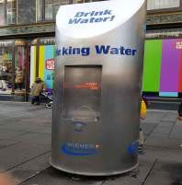

문 화 탐 방 등

방문지 | 내 용
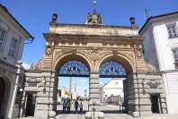  필스너우르겔 맥주공장 | 이 양조장은 1842년에 설립이 되었고, 무려 체코 전체 맥주 생산량의 20%를 담당하고 있다. 우리나라의 편의점에 가면 쉽게 볼 수 있는 필 스너우르켈은 하면발효 방식으로 생산되는 라거(Lager)의 원조라고 알 려져 있는 맥주를 생산한다. 공장규모는 축구장의 6배이고 유럽에서 손꼽히는 맥주 생산 공장이다.
음수대 | 오스트리아 시내에 설치된 음수대로 누구나 무료로 마실수 있다고 함. 식당에서도 사먹는 물을 공짜로 시내 한복판에 설치한 이유는 자국의 수돗물이 얼마나 깨끗한지 직접 체험해 보라는 홍보의 의미도 있다고 한다.
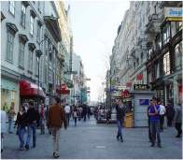  게른트너거리 | 비엔나 관광의 시작점이라고 할 수 있는 거리이다. 세계적으로 유명한 국립 오페라 하우스에서 시작하여 슈테판 대성당 광장까지 비엔나의 중 심가로 고가의 상품들이 진열되어 있는 상점들이 즐비하며 보행자 전용 거리인 그라벤과 콜마르크트로 이어진다. 쇼핑의 파라다이스라고 할 수 있는 거리로 세계 유명 디자이너의 상품, 가치있는 골동품 또는 재 미있고 앙증스러운 기념품 등이 사람들의 시선을 멈출 수 없게 한다.

방문지 | 내 용
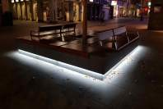  휴식 벤치 | 시내 한복판에 설치된 휴식 벤치의 야간 조명임.  우리나라에 비해 저녁 밤문화가 없는 유럽에서는 맥주나 커피 한잔을 들고 이런 벤치에 않아 얘기하는 연인들의 모습을 자주 볼수 있었고 바닥 조명이 멋졌다.
조명
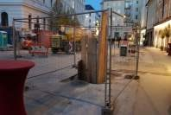 | 우리나라는 공사장소에 주의 표지말 하나만 놔두는데 유럽 선진국의 경우는 주변을 지나는 시민의 보호를 위해 펜스를 둘러치고 있었다.  가끔 공사장을 지나가다 다치는 뉴스를 접하게 되는데 이렇듯 안전에
공사장소 | 만전을 기하는 것을 보니 역시 선진국인가 싶다.
펜스설치
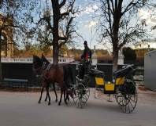  관광지 다양한  이동수단 | 유럽 관광지를 가면 다양한 이동수단이 관광객을 사로잡고 있다. 마차 뿐만 아니라 자전거등을 활용한 주변을 관광하는 관광객등을 자주 접 할수 있었고 관리 또한 잘되어 깨끗하게 잘 꾸며져 있었다.
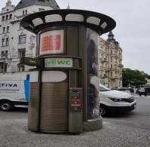  간이 화장실 | 곳곳에 설치된 간이 화장실이다. 우리나라는 주변 건물을 이용하는데 유럽은 이런 유료 간이 화장실이 잘 설치되어 있어 용변이 급한 시민 들이 사용하고 있었다. 유료 화장실이라 잘 관리되어 있었다

방문지 | 내 용
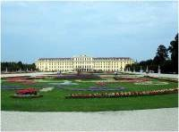  쉔부른궁전 | 합스부르크 왕가의 여름 궁전으로 매우 화려한 외관을 가지고 있다. 쉔 브룬이라는 이름은 1619년 마티아스 황제가 사냥도중 아름다운 샘 (Schoenner Brunnen)을 발견한데서 유래하고 있다. 외부 건물은 크림 색이며 내부는 18C 후반에 마리아 테레지아가 수집한 동양의 자기나 칠 기, 페르시아의 세밀화 등으로 우아하고 호화롭게 로코코식으로 꾸며져 있다. 왕궁정원은 약 1.7㎢에 달하는 바로크 양식으로 단장되어 있으며, 아름다운 다수의 분수와 그리스 신화를 주제로 한 44개의 대리석상 들이 있다. 그 외에도 그리스 신전 양식의 글로리에테, 궁정마차 박물관, 온실 등이 있다.
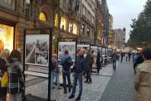  프라하 시내 사진전시 | 프라하 시내를 걷다보니 광장에 역사등을 주제로 사진전시회가 열리고 있었다. 가이드에게 물어보니 여러 가지 주제로 전시회가 자주 열리고 있다고 하니, 우리시에서도 목포역이나 차없는 거리등에 자주 시민등을 위한 전시회 등을 축제기간만이 아니라 수시로 열었으면 좋겠다는 생각 이 든다.
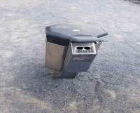  휴지통 겸  재떨이 | 독일 엠셔파크 견학중 쓰레기를 버리기 위해 찾은 휴지통에 꽁초를 비벼 끌수 있는 재떨이가 같이 있었음. 유럽에서 담배는 기호식품으로 거리 어디서나 담배를 피는 사람들을 자주 볼수 있었는데 재떨이 기능 까지 있으니 화재의 위험이 감소할 것이라고 생각된다.
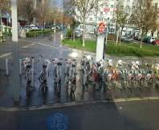  자전거 보관소 | 이번 연수중 버스이동시 자주 볼수 있었던 자전거 보관소임.  가지런히 잘 관리되고 있는 자전거보관소를 보면 자전거를 많이 이용 하고 또한 꾸준히 잘 관리하고 있다. 우리나라의 경우 아파트에 설치된 자전거보관소의 자전거도 관리가 잘 안되고 있는게 현실인데 성숙한 시민의식 등에 대한 부러운 생각이 든다

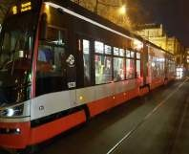
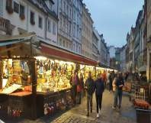
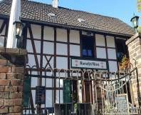

방문지 | 내 용
트 램 | 연수중 도심 곳곳을 가로지르는 교통수단인 트램을 프라하에서 탑승할 수 있었음. 비교적 저렴한 교통비에 도심 곳곳을 빠르고 편하게 이동 할수 있는 교통수단으로 많은 시민이 이용하고 있다고 함.  우리시도 삼학도∼선창∼유달산을 연결하는 노선을 계획성 있게 추진 하여 관광객 유도에 만전을 기하였으면 하는 생각이 듬
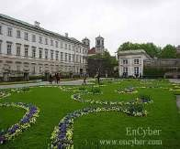  미라벨정원 | 잘츠부르크 신시가지의 미라벨 궁전 앞에 있는 정원으로, 중앙역에서 라이너슈트라세를 따라 내려오면 오른쪽에 있다. 미라벨 궁전은 1606 년 볼프 디트리히 대주교가 사랑하는 여인 살로메를 위해 지었으며, 당 시는 알트나우라고 불렀다. 후임자인 마르쿠스 시티쿠스 대주교가 지금의 이름으로 바꾸었다. 정원은 1690년 바로크 건축의 대가인 요한 피셔 폰 에를라흐가 조성하였고, 18세기에 건축가 요한 루카스 폰 힐데브란트 가 개조하였으나 1818년 화재로 파괴된 후 지금의 모습으로 복원하 였다.
거리 노점 | 우리시의 경우 노점상 군데군데 떨어져 있어 미관상 좋지 않았으나, 프라하 견학시 잘 정비되어 있는 노점을 볼수 있었음. 보행에 방해 되지 않도록 양쪽 끝을 다닐수 있도록 중간에 일자로 설치되어 미관상 보기가 좋았고 많은 관광객을 유혹하고 있었음
독일 음식점 | 독일에서 점심을 먹은 음식점임. 1770년대 지은 건물로 문화재로 지정되어 개축이 불가하고, 유지관리비는 시에서 지원한다고 함. 유럽에서는 오래된 건축물을 활용한 음식점이 많다고 함. 우리의 경우 오래된 건물은 헐어버리고 신축하는 사례가 많은데 본받을 점이라 생각됨.

연 수 를 마 치 며

- 2018년 10월 20일 오전 7시에 무거운 여행가방을 가지고 인천공항으로 출발하였다. 11시간의 비행 끝에 도착한 프랑크푸르트 공항은 저녁이었고, 금번 연수일정 기간동안 날씨는 한국의 가을 날씨처럼 맑고 기온도 적당해서 다행이었다. 사실 출반전에 비가 여러차례 올 것으 로 예상되어 연수에 지장이 있지 않을까 걱정이 앞선것도 사실이었다.

- 이번 공무국외연수는 도시재생사업과 사회복지시설 정책, 관광 인프라등 다양한 분야에 초점을 맞추어 계획되었다. 공식방문지의 일정에 맞추어 이동하면서 중간 중간에 다양한 문화관광 체험 을 하였다. 독일·체코·오스트리아 3개국을 연수 방문하면서 공통적으로 느낀 점은, 전쟁을 겪는 과정 속에서 부서지고 무너져 내려 복구된 것들도 많았지만, 찬란했던 중세 유럽의 모습을 너무나도 잘 간직하고 있다는 점이었다. 심지어는 일반 상점이나 식당도 18세기에 지어진 건물이 너무나 많았다. 선조의 문화유산을 잘 보존하고, 치밀하고 철저하게 보수하여 연간 수백만명에서 수천만명의 관광객으로부터 막대한 수입을 거두는 것을 보고 대단하다는 생각이 들었고 한편으 로는 부러운 생각이 든 것도 사실이다.

- 사회복지분야를 살펴보면 목포시 인구 240,555명에서 노령인구는 34,293명으로 우리 목포지역 의 경우 비중이 14.3%를 차지하면서 고령화 사회에 진입된 상태이다. 급격한 노령화 속도, 요 보호 노인의 증가는 기본적으로 노인 요양에 대한 급속한 수요증대를 가지고 왔다.

노인복지정책제도 교육정책과 기본적인 철학은 누구에게나 공평해야한다는 기본 전제는 비슷할 것이다. 누구도 뒤처지거나 차별받지 말아야 한다는 공평은 노인복지, 특히 치매노인복지에도 마 찬가지로 적용된다. 현재 우리나라의 경우 치매를 국가에서 책임지는 방향으로 노인 치매요양원 에 대한 공약을 문재인 대통령께서 내놓았으며, 목포에서도 현재 치매요양시설 위탁운영에 대해 추진 중에 있다.

최근 노인복지 비용의 증가와 노인의 생활만족도 증진 등을 고려하여 재가노인복지가 강조되고 있는 추세이다. 그러나 재가서비스만으로는 요양이 필요한 모든 노인들을 충족시킬 수가 없으며 정신적, 신체적으로 의존도가 심한 노인들은 여전히 시설보호가 효과적이다. 그리고 시설보호 가운데 일정부분은 노인요양시설이 그리고 일정부분 노인병원이 담당하는 것이 세계적인 추세이다.

복지가 발달된 나라에서 어떻게 운영되고 있는지 체코에서 운영하는 공립 노인요양시설을 방문해 보았다. 요양시설에 맨 처음 들어섰을 때 우리가 잘못 온 것은 아닌가 착각이 들 정도로 일반 연립주택의 좁은 입구가 우리를 반겨주고 있었다. 이게 요양시설인지 주거지인지 전혀 구분이 가지 않을 정도였다.

우리나라의 경우 공립이라고 하면 유니폼에 간호사 가운을 걸치고 있을 것이라고 생각하였지만 근무하시는 분들도 동네주민들처럼 편안한 일반 복장을 하고 있었다. 우리에게 안내를 해주시는 분도 정장차림이 아니었다.

복도가 미로처럼 되어 있어 있고 이런 좁은 곳이 요양시설일까 싶었는데 안쪽에 넓은 휴식 공간 이 곳곳이 펼쳐 있었다. 우리가 부러워 하는 유럽스타일의 가구와 응접세트까지, 일부분의 사진 만 보여주면 일반가정에 방문했다고 할 수 있을 정도였다. 노인들의 일반적 특성을 고려하여 휴식할 수 있도록 곳곳에 벤치가 놓여 있었으며, 넓은 잔디와 정원은 부러움의 대상이었다.

노인과 치매환자들을 위한 미술재활치료, 액세서리 만들기, 연극 활동, 심리치료실, 교회, 도서관, 급식실, 미용실, 도자기를 만들고 굽는 시설, 까페테리아 등 노인요양시설 안에 작은 마을이 있다고 해도 과언이 아닐 듯 싶었다.

노인요양시설의 문제점은 그들의 거주환경이 고려되어야 하는데 체코의 경우 1인실마다 본인의 취향에 맞게 꾸밀 수 있으며, 그전 살던 가정과 같은 느낌을 가져옴으로써 그런 부분들이 충족 되고 있었다.

또한 휴식공간에는 매점이 있는데 그곳에는 과자, 커피, 음료를 비롯하여 담배와 와인 등 주류 까지도 판매되고 있었다. 어느 요양시설이든 감금당한 느낌을 갖게 하는 우리나라와 대조되는 부분이다. 또한 흡연실도 있어서 요양환자와 직원들이 어울려 흡연을 하는 장면도 인상적이었다.

가족들도 언제 어디서든 방문할 수 있고 그들도 원하면 언제든 외출을 할 수 있다고 한다. 일주일에 두 번씩 의류 등 노점을 열기도 하여 필요한 물건을 살 수 있는 이벤트도 있었다.

체코의 요양시설을 보며 우리 지역의 노인전문병원이나, 요양시설을 허가할 때 이런 마인드가 있는 곳인지를 따져 보아야 할 것이다. 우리나라의 경우 요양시설도 입원실 형태로 되어 있어 프라이버시의 문제도 있으며, 자신의 집처럼 애착을 갖게 하기 힘들다. 그래서 노인들의 경우 혼자 거동하기 힘들어도 요양시설에 가기보다는 재가서비스를 받기 원한다.

이런 부분에 대해 논의를 통해 공립이나 시립은 좀더 패러다임을 전환할 필요가 있으며, 이런 지역요양시설이나 병원이 들어왔을 때 지역사회와 함께 더불어 살 수 있는 예를 들어 저층부에는 상점, 까페, 어린이집, 공연장소, 전시장소, 판매장소 등을 마련하여 프로그램이나 이벤트를 연다면 어떨까 상상해 본다. 요양시설의 환경개선은 노인의 삶의 질과 더불어 지역사회의 삶의 질도 고려될 수 있는 측면에서 계획 되었으면 한다.

목포의 치매요양시설이 들어선다면 이런 부분들이 논의됨으로써 우리지역의 새로운 서비스의 의료자원이 생겨나기를 희망해 본다. 누군가의 말처럼 기억을 잃어도 생활을 잃지 않는 환경이 되기를 바란다.

오스트리아 비엔나에서는 의료보험센터 사회보장제도 관계자와 만났다. 가기전부터 유럽의 경우 사회보장이 잘 되어 있는 것으로 알고 있었지만 오스트리아의 경우 의료강국으로 최적의 의료보험 시스템을 갖추었다는 것을 알게 되었다. 오스트리아의 경우 공보험과 사보험으로 나누어져 있다고 한다.

공보험의 경우 누구나 가입이 가능하고 6개월 이후부터 바로 적용이 된다고 한다. 그곳에 거주 하는 시민의 이야기를 들어보니 오스트리아 시민이 아닌 상황에서 딸이 갑자기 숨을 못 쉬어 응급실로 갔고 한다. 응급실은 우리나라처럼 사람이 시끌벅적하지도 않았으며, 환자 한명이 오니 전문의 5-6명이 오셔서 서로 증상에 대해 논의하였다고 한다.

시민이 아닌 상태에서 병원비가 걱정이 되어 물어보니 의료보험들었는지 묻고는 들었으면 7만원 정도만 부담하면 된다고 했다고 한다. 우리나라 같으면 상상도 할 수 없는 의료제도가 아닐 수 없다.

병원비 뿐 아니라 응급실의 상황, 그리고 의료진들의 역할 등에서 놀라지 않을수 없다. 또한 그 나라에 살면 의료보험비만 내면 공평하게 의료보험이 적용된다는 것은 기본적인 사회보장제도가 잘 규정되어 있다는 것이다. 가입이 강제적이면서 임금에 대한 부담액이 높을텐데도 국민들이 40%정도 가까이 세금을 기꺼이 내고 있다고 한다.

교육 부분도 무상교육을 실시하고 있다고 하니 부담한 만큼 누릴 수 있다는 장점도 있을 것이다. 또한 일차의료기관이 동네의원이 되어 주치의 제도 등이 잘 되어 있다고 한다. 우리나라와는 사뭇 다른 부분이 있다.

오스트리아는 소득대체율이 80%를 차지하여 OECD 국가중에서도 상위권을 차지하고 있었다. 국가에서 행하고 있는 부분들이 많아 우리 시에서 배워야 할 부분은 무엇인지 생각해보아야 할 부분이었다.

남의 나라의 것이 우리 것이 될 수는 없지만 이런 다른 나라의 제도 등을 배우고, 분석하고 장점 을 받아들이면서 우리지역의 여건에 알맞게 효율적으로 대처할 수 있도록 많은 연구가 필요할 것으로 보여진다.

- 도시재생분야를 보면, 도시재생사업은 크게 경제기반형 도시재생사업과 근린재생형 도시재생 사업의 두가지 유형으로 나뉜다. 경제기반형 도시재생사업은 이름처럼 도시 재생의 초점이 '경제', 즉 '산업구조', '경제기반' 등을 변화시키는 데에 초점이 맞추어져 있으며, 근린재생형 도시재생사업은 이름처럼 "근린" 즉, 그보다 조금 작은 범주인 "생활권", "골목상권" 등을 개선 시키는데에 초점을 맞춘다. 우리 목포시의 경우 근린형 도시재생사업으로 초점을 맞출수 있겠으며, 근린재생형 도시재생사업의 예로는, 노후·불량주거지 인프라 확충, 사회적 경제(사회적 기업, 협동 조합, 마을기업 등)에 따른 공동체 중심의 소득 창출, 상권 활성화를 위한 인프라 확충 및 문화· 예술·관광 등 사업 등이 있다.

목포의 도시재생관련 역사문화자원은 다양한 이야기를 간직한 근대역사관련 건축물들과 오거리 문화센터, 남교소극장, 유달예술타운등 문화시설이 다수 분포하고, 널리 알려진 문학인의 생가가 분포하고 있다. 자연자원으로는 유달동·대반동·온금동·북교동에 걸쳐 있는 유달산(높이 228.3m, 면적 140ha)이 있다.

또한, 우리 의회에서도 목포시 원도심 상권이 침체되는 상황에서 지역상권의 젠트리피케이션(젠트리 피케이션이란 최근 임대료가 오르고 이를 감당하지 못한 원주민이 내몰리는 현상을 의미 함)을 사전에 방지하고 지역경제 활성화와 지속가능한 지역 공동체를 구현하기 위한 제도적 기반을 마련하고자 관련 조례를 제정하는 등 지역상권 상생발전을 위한 노력과 근대역사관련 건축물을 보존·관리하는 노력을 지속적으로 추진하고 있다.

독일의 엠셔파크는 천혜의 자연자원, 풍부한 문화유산, 현대와 자연이 공존하는 우리 고향 목포를 생각해 본다. 우리 고장에서도 삼학도 복원화 사업 당시 한국제분 건물과 사일로 등에 대하여 산업유산 가치가 있기 때문에 문화관광자원으로 활용하자는 시민사회 단체의 의견이 있었으나 안타깝게도 철거하자는 의견으로 귀일되었고, 목포역에서 석탄부두까지 운행하는 기차 또한 활용 하지 못하는 비운을 맞게 되었다.

올 연말 철거 예정인 석탄부두의 활용방안, 삼학도에 소재하는 조선소, 얼음공장 등의 처리에 있어서도 단순하게 철거하여 새로운 건물을 짓는다는 단견에서 벗어나 새로운 의견 교환의 장을 지속적으로 만들어 지혜를 모아볼 필요가 있다. 마찬가지로 조선내화 건물도 같은 맥락에서 살펴볼 필요가 있겠다.

오스트리아의 게트라이데 거리와 관련하여 오거리 차 안다니는 거리 상가에 디자인이 예쁘고 예술작품같이 느껴지는 아름다운 세공품 간판을 생각해본다. 무조건 크고 눈에 띠는 간판을 줄이고 철제세공제품의 아이디어를 연구해 우리 목포에도 적용하면 상품판매와 관광객 유치에 도움이 될 것 같다.

게트라이데 거리는 모차르트, 카라얀 등과 관련이 있다. 우리 목포도 노벨상을 수상한 김대중 대통령과 인연 있는 곳이 있다. 김대중 대통령께서 목포상고를 다녔던 집이 항동시장에서 목포진 공원으로 올라가는 길목에 소재하고 있고 달성동 무지개다리 아래에는 김 대통령께서 신혼 생활 을 했던 집이 존재한다. 이러한 부분을 문화자원으로서 도시재생등에 활용할 수 있을 것이다.

- 관광인프라를 보면, 선진국의 문화재 관리와 활용방안을 유럽의 여러 국가를 보며 체험하는 계기가 되었으며, 이로 인해 앞으로 도내 문화사업을 기획․추진할 경우 개발과 보전을 적절하게 벤치마킹할 수 있는 동기부여가 되었다.

체코 프라하 한곳만 해도 우리나라 예술의 전당과 같은 문화기반시설보다 많으며, 유럽전체가 음악․미술․역사 문화를 보존하고 대중들과 함께 나눌 수 있는 인프라가 자연스럽게 설치되어 있었다.

오스트리아의 경우 모차르트라는 음악가를 국가 전체에 요소요소 녹여 유적지, 초콜릿, 생가 등 많은 사업에 반영하여 이로 인한 가치상승에 많은 기여를 하고 있으며, 유명 영화․광고 등의 촬영지로 관광객들이 찾아오는 계기를 마련해 주고 있었다.

문화시설을 비생산적 시설로 볼 것이 아니라, 자국 국민의 문화자존감을 높일 수 있고, 예술에 대한 욕구를 해결할 수 있도록 기본적인 문화기반시설 확충에 대한 필요성을 느꼈다.

- 연수기간동안 많은 시간 버스로 이동하면서 교통준수를 잘 지키는 시민의식과 그 흔한 경적 소리 한번 들을 수 없었다. 남에게 피해를 주지 않으려는 배려와 남을 먼저 생각하는 양보 문화가 이미 습관이 된 사람들이었고, 평소에 급히 서두르지 않고 천천히 걷는 걸음걸이에서조차 동유럽인 들의 여유를 느낄 수 있었다. 그리고 비슷한 맥락으로, 문화재 복구와 도로 보수 현장을 우연히 보았는데, 서두르지 않고 상당히 꼼꼼히 작업하는 듯한 인상을 받았다. 이에 반해 우리나라의 빨리빨리 문화는 과정이나 내용보다 결과에 초첨을 맞추어 외형에 과도하게 집착하는 것은 아닌지 스스로 자문하게 된다.

- 그 외에도 상당히 잘 정비된 자전거도로 및 자전거 스테이션, 시민들의 휴식 공간 및 폐허가 된 공장을 재활용 한 도시 녹지공간으로서의 공원, 쓰레기소각장 건물내 나무 식재 등이 매우 인상 깊었다. 다만, 문화적 차이 이겠지만 실외에는 금연구역이 따로 지정되어있지 않아서 실외면 어디에서든 자유롭게 흡연하는 아쉬운 부분이 있었다.

- 금번 공무국외연수을 통해서 선진국의 도시재생사업과 사회복지정책, 관광 인프라등을 체험할 수 있는 좋은 계기가 되었으며, 그 체험을 통해 많은 것을 느끼고 배우는 좋은 기회가 되었을 뿐만 아니라 우리시와 비교·분석함으로써 앞으로 우리시가 더욱 살기 좋은 도시로 발전하는 데에 있어 무엇을 어떻게 꾸려나갈 것인가에 대해 깊게 고민해 볼 수 있는 소중한 시간이었다고 생각 한다. 본 연수를 통하여 얻은 경험은 의정활동을 통한 주민 복지 실현과 지방의정 역량 강화에 큰 도움이 될 것으로 확신한다.

- 끝으로 7박 9일간 힘든 일정 속에서 아쉬움도 있겠지만, 적극적으로 도와준 동료 시의원과 의회사무국 직원 모두에게 감사의 뜻을 전하면서 연수보고서를 끝맺고자 한다.

